|  |  |  |
| --- | --- | --- |
| **РЕСПУБЛИКА ИНГУШЕТИЯ** | Описание: img155 | **ГIАЛГIАЙ РЕСПУБЛИКА** |

**МИНИСТЕРСТВО ОБРАЗОВАНИЯ И НАУКИ РЕСПУБЛИКИ ИНГУШЕТИЯ**

**(МИНОБРНАУКИ ИНГУШЕТИИ)**

ул. Московская, 37, Назрань, 386102, тел.: 22-24-57, факс: 22-11-56, e-mail: [mori_gov@mail.ru](mailto:mori_gov@mail.ru)

|  |  |
| --- | --- |
| №  На № от | Начальникам управлений  образования городов и районов Республики Ингушетия  Руководителям  общеобразовательных организаций Республики Ингушетия |

Уважаемые коллеги!

В соответствии с требованиями Санитарно-эпидемиологических правил и норм СанПиН 2.3/2.4.3590-20 "Санитарно-эпидемиологические требования к организации общественного питания населения", в рамках исполнения приказа Минобрнауки Ингушетии от 25.01.2022 г. № 18-п об организации лечебного и диетического питания учащихся начальной школы направляем разработанное лечебное меню по наиболее распространенным заболеваниям среди несовершеннолетних, для организации работы по обеспечению учащихся лечебным питанием в соответствии с утвержденным положением.

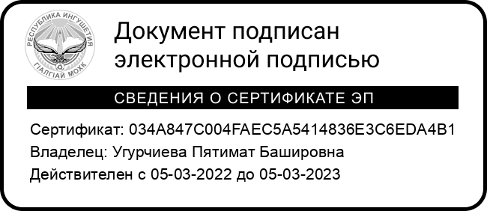Меню и приказ об организации лечебного питания прилагается. Приложение: на 44 л.

Заместитель министра П.Б. Угурчиева

Исп.: Шадиева З.И. 88732 22-17-93

# Примерное десятидневное меню для обучающихся 1-4-х классов .

для организации питания школьников с целиакией общеобразовательных учреждений

##### День: понедельник Неделя: первая

**Сезон: осенне-зимний, весенний Возрастная категория: 7-11 лет**

##### № Наименование блюда масса

**Пищевые вещества энерг.**

##### Витамины Минеральные вещества

|  |  |  |  |  |  |  |  |  |  |  |  |  |  |
| --- | --- | --- | --- | --- | --- | --- | --- | --- | --- | --- | --- | --- | --- |
| **рецеп­** | **порции,** | **белки,** | **жиры,** | **углев.,** | **ценность,** | **В1,** | **с,** | **А, мг** | **Е, мг** | **Са, мг** | **Р, мг** | **Mg, мг** | **Fe,** |
| **туры** | **г** | **г** | **г** | **г** | **ккал**  завтрак | **мг** | **мт** |  |  |  |  |  | **мг** |

**182 Каша пшенная жидкая молочная**

|  |  |  |  |  |  |  |  |  |  |  |  |
| --- | --- | --- | --- | --- | --- | --- | --- | --- | --- | --- | --- |
| **200** | **7,43** | **4,47** | **36,9** | **258,0** | **0,21** | **1,17** | **0,028** | **1,8** | **13,6** | **181,37** | **47,6 1,24** |
| **200** | **1,6** | **1,6** | **17,4** | **86** | **0,02** | **3,6** | **0,01** | **0** | **67,8** | **54,7** | **12,2 0,9** |
| **20** | **3,6** | **3,3** | **4,2** | **86,2** | **0,02** | **0** | **0** | 0,01 | **2,73** | **13,08** | **3,94 0,1** |
| **10** | **0,08** | **7,25** | **0,13** | **66,0** | **0** | **0** | **0,04** | 0,11 | **2,4** | **3,0** | **0 0,02** |
| **30** | **6,96** | **8,85** | **0** | **108.** | **0,01** | **0,21** | **0,008** | 0,15 | **264** | **150,00** | **10,5 0,3** |
| **100** | **1,5** | **0,5** | **21** | **96** | **0,04** | **10,0** | **0** | **0,4** | **8,0** | **28,0** | **42,0 . 0,6** |

##### 382 Чай с молоком и саха­ ром

**Хлеб безглютеновый**

##### 14 Масло сливочное Сыр российский

**Фрукты в ассортименте**

|  |  |  |  |  |  |  |  |  |  |  |  |  |  |  |  |  |  |
| --- | --- | --- | --- | --- | --- | --- | --- | --- | --- | --- | --- | --- | --- | --- | --- | --- | --- |
|  | **(поштучно) ИТОГО** |  | **21,17** | **25,97** | **79,63** | **700,2** |  | **0,3** | **14,98** |  | **0,086** | **2,47** |  | **358,5** | **430,15** | **116,24** | **3,16** |

День: вторник

Неделя: первая

Сезон: осеннее-зимний, весенний

Возрастная категория: 7-11 лет

№ Наименование блюда масса

Пищевые вещества энерг.

Витамины Минеральные вещества

рецеп­ туры

185

376

тк

№4.1

порции, г

белки, г

жиры, г

углев., г

ценность, ккал

завтрак

|  |  |  |  |  |  |  |  |  |  |  |  |  |  |
| --- | --- | --- | --- | --- | --- | --- | --- | --- | --- | --- | --- | --- | --- |
| Запеканка рисовая | 160 | 3,46 | 9,9 | 33,7 | 222,86 | 0,2 | 0,02 | 0,041 | 1,22 | 21,97 | 48,14 | 21,0 | 0,64 |
| Чай с сахаром | 200 | 0,07 | 0,02 | 15,0 | 60 | 0 | 0,03 | 0 | 0 | 11,1 | 2,8 | 1,4 | 0,28 |
| .Яйцо вареное | 40 | 5,1 | 4,6 | 0,3 | 63 | 0,03 | 0 | 0,105 | 0,24 | 22 | 77,2 | 4,8 | 1 |
| Хлеб безглютеновый | 20 | 3,6 | 3,3 | 4,2 | 86,2 | 0,02 | 0 | 0 | 0,01 | 2,73 | 13,08 | 3,94 | 0,1 |
| Безглютеновое печенье | 50 | 4,5 | 4,1 | 38,8 | 220 | 0,04 | 0 | 0 | **0,04** | 25,05 | 26,10 | 6,88 | 0,1 |
| **Итого** |  | **16,73** | **21,92** | **92** | **652,06** | **0,29** | **0,05** | **0,146** | **1,51** | **82,85** | **167,32** | **38,02** | **2,12** |

В1,

мг

с, А, мг Е, мг Са, мг Р, мг Mg, мг Fe, мг мг

День:среда Неделя: первая

Сезон: осеннее-зимний, весенний

Возрастная категория: 7-11 лет

№ Наименование блюда масса

Пищевые вещества энерг.

Витамины Минеральные вещества

рецеп­ туры

порции, г

белки, г

жиры, г

углев., г

ценность,

ккал

#### завтрак

В1, мг С, мг А, мг Е, мг Са, мг Р, мг Mg, мг Fe,

МГ

|  |  |  |  |  |  |  |  |  |  |  |  |  |
| --- | --- | --- | --- | --- | --- | --- | --- | --- | --- | --- | --- | --- |
| 160 | 5,56 | 7,26 | 21,6 | 196,8 | 0,08 | 4,74 | 0,005 | 0,5 | 116,22 | 134,56 | 40,5 | 1,08 |
| 10 | 0,72 | 0,85 | 5,55 | 32,8 | 0,01 | 0,1 | 0,044 | 0,02 | 30,70 | 21,9 | 3,4 | 0,02 |
| 200 | 0,3 | 0,1 | 15,2 | 59 | 0 | 2,9 | 0 | 0,01 | 7,8 | 5,2 | 9,7 | 0,9 |
| 20 | 3,6 | 3,3 | 4,2 | 86,2 | 0,02 | 0 | 0 | 0,01 | 2,73 | 13,08 | **3,94** | 0,1 |
| 10 | 0,08 | 7,25 | 0,13 | 66,0 | 0 | 0 | 0,04 | 0,11 | 2,4 | 3,0 | 0 | 0,02 |

(поштучно)

|  |  |
| --- | --- |
| 166 | Запеканка пшенная из  тыквы |
|  | Молоко сгущенное с сахаром 8,5%жирности |
| 377 | Чай с сахаром и лимо­ ном |
| 14 | Хлеб безглютеновый  Масло сливочное |
|  | Фрукты в ассортименте |

##### Итого

0,03 10,0 0 0,20 16,0 11,0 9,0 2,20

##### 0,14 17,75 0,089 0,85 175,85 188,74 66,54 4,32

|  |  |  |  |  |
| --- | --- | --- | --- | --- |
| 100 | 0,4 | 0,4 | 9,6 | 47,00 |
| **10,66** | | **19,16** | **56,28** | **487,8** |

День:четверг Неделя: первая

Сезон: осенне-зимний, весенний

Возрастная категория: 7-11 лет

№ Наименование блюда масса

Пищевые вещества энерг.

Витамины Минеральные вещества

рецеп­ туры

210 Омлет натуральный Бобовые отварные (зе­

|  |  |  |  |  |  |  |  |  |  |  |  |  |
| --- | --- | --- | --- | --- | --- | --- | --- | --- | --- | --- | --- | --- |
| 150 | 12,93 | 19,06 | 2,94 | 289,6 | 0,15 | **0,26** | 0,3 | 0,75 | 103,08 | 225,75 | 16,18 | 0,75 |
| 80 | 4,31 | 2,18 | 4,64 | 47,3 | 0,04 | 7,68 | 0,011 | 1,8 | 19,14 | 48,96 | 16,13 | 0,64 |
| 200 | 0,07 | 0,02 | 15,0 | 60 | 0 | 0,03 | 0 | 0 | И,1 | 2,8 | 1,4 | 0,28 |
| 20 | 3,6 | 3,3 | 4,2 | 86,2 | 0,02 | 0 | 0 | 0,01 | 2,73 | 13,08 | 3,94 | 0,1 |
|  | **20,91** | **24,56** | **26,78** | **483,1** | **0,21** | **7,97** | **0,311** | **2,56** | **136,05** | **290,59** | **37,65** | **1,77** |

порции, г

белки, г

жиры, г

углев., г

ценность, ккал

#### завтрак

В1,

мг

С, А, мг Е, мг Са, мг Р, мг Mg, мг Fe, мг мг

306

леный горошек консер- вированный/кукуруза консервированная)

376 Чай с сахаром

Хлеб безглютеновый

##### Итого

День: пятница Неделя: первая

Сезон: осенне-зимний, весенний Возрастная категория: 7-11 лет

№ Наименование блюда масса

Пищевые вещества энерг.

Витамины Минеральные вещества

рецеп­ туры

202 Макаронные изделия безглютеновые отвар­ ные

268/330 Биточки из говядины с

соусом сметанным

382 Чай с молоком и саха­ ром

Булочка безглютеновая Хлеб безглютеновый **Итого**

порции, г

белки,

|  |  |  |  |  |  |  |  |  |  |  |  |  |
| --- | --- | --- | --- | --- | --- | --- | --- | --- | --- | --- | --- | --- |
| 150 | 5,46 | 5,78 | 30,45 | 195,7 | 0,04 | 0 | 0 | 0,8 | 11,1 | 37,2 | 5,7 | 0,57 |
| 80 | 8,27 | 9,02 | 8,79 | 131 | 0,04 | 0,18 | 0,013 | 1,8 | 28,56 | 79,71 | 25,47 | 1,45 |
| 200 | 1,6 | 1,6 | 17,4 | 86 | 0,02 | 3,6 | 0,01 | **0** | 67,8 | 54,7 | 12,2 | **0,9** |
| 50 | 2,95 | 3,80 | 29,00 | 161,90 | 0,06 | 0,08 | 0,09 | 0,55 | 24,63 | 46,18 | 7,02 | 0,5 |
| 20 | 3,6 | 3,3 | 4,2 | 86,2 | 0,02 | 0 | 0 | 0,01 | 2,73 | 13,08 | 3,94 | 0,1 |
|  | **21,88** | **23,5** | **89,84** | **660,8** | **0,18** | **3,86** | **0,113** | **3,16** | **134,82** | **230,87** | **54,33** | **3,52** |

г

жиры,

г

углев., г

ценность, ккал

#### завтрак

В1,

мг

С, А, мг Е, мг Са, мг Р, мг Mg, мг Fe, мг мг

День: понедельник

Неделя: вторая

Сезон: осенне-зимний, весенний

Возрастная категория: 7-11 лет

№ Наименование блюда масса

Пищевые вещества энерг.

Витамины Минеральные вещества

|  |  |  |  |  |  |  |  |  |  |  |  |  |  |
| --- | --- | --- | --- | --- | --- | --- | --- | --- | --- | --- | --- | --- | --- |
| рецеп­ | порции, | белки, | жиры, | углев., | ценность, | В1, | С, мг | А, мг | Е, мг | Са, мг | Р, мг | Mg, мг | Fe, |
| туры | г | г | г | г | ккал | мг |  |  |  |  |  |  | мг |

182 Каша рисовая жидкая молочная, с маслом и сахаром

|  |  |  |  |  |  |  |  |  |  |  |  |  |
| --- | --- | --- | --- | --- | --- | --- | --- | --- | --- | --- | --- | --- |
| 200 | 5,1 | 10,12 | 43,40 | 291 | 0,06 | 1,17 | 0,058 | 0,21 | 130,39 | 138,14 | 22,12 | 0,50 |
| 20 | 3,6 | 3,3 | 4,2 | 86,2 | 0,02 | 0 | 0 | 0,01 | 2,73 | 13,08 | 3,94 | 0,1 |
| 15 | 3,48 | 4,43 | 0 | 54,0 | 0,005 | 0,1 | 0,03 | **0,08** | 132 | 75,0 | 5,25 | 0,15 |
| 200 | 0,3 | 0,1 | 15,2 | 59 | 0 | 2,9 | 0 | 0,01 | 7,8 | 5,2 | 9,7 | **0,9** |
|  | **12,48** | **17,95** | **62,8** | **490,2** | **0,085** | **4,17** | **0,088** | **0,31** | **272,92** | **231,42** | **41,01** | **1,65** |

Хлеб безглютеновый

15 Сыр (Российский )

377 Чай с сахаром и лимо­ ном

**Итого**

#### завтрак

День: вторник

Неделя: вторая

Сезон: осенне-зимний, весенний

Возрастная категория: 7-11 лет

№ Наименование блюда масса

Пищевые вещества энерг.

Витамины Минеральные вещества

рецеп­ туры

166 Запеканка пшенная из тыквы

376 Чай с сахаром

Хлеб безглютеновый

14 Масло сливочное

порции, г

белки, г

жиры,

г

углев.,

г

ценность, ккал

#### завтрак

В1,

мг

С,мг А, мг Е, мг Са, мг Р, мг Mg, мг Fe,

мг

0,03 **10,0** 0 0,20 16,0 11,0 **9,0 2,20**

|  |  |  |  |  |  |  |  |  |  |  |  |  |
| --- | --- | --- | --- | --- | --- | --- | --- | --- | --- | --- | --- | --- |
| 160 | 5,56 | 7,26 | 21,6 | 196,8 | 0,08 | 4,74 | 0,005 | 0,5 | 116,22 | 134,56 | 40,5 | 1,08 |
| 200 | 0,07 | 0,02 | 15,0 | 60 | 0 | **0,03** | 0 | 0 | И,1 | 2,8 | 1,4 | 0,28 |
| 20 | 3,6 | 3,3 | 4,2 | 86,2 | 0,02 | 0 | 0 | 0,01 | 2,73 | 13,08 | 3,94 | 0,1 |
| 10 | 0,08 | 7,25 | 0,13 | 66,0 | 0 | 0 | 0,04 | 0,11 | 2,4 | 3,0 | 0 | 0,02 |

|  |  |  |  |  |  |  |
| --- | --- | --- | --- | --- | --- | --- |
|  | Фрукты в ассортименте | 100 | 0,4 | **0,4** | **9,6** | 47,00 |
| (поштучно)  **Итого** | | **9,71** | | **18,23** | **50,53** | |

##### 456 0,13 14,77 0,045 0,82 148,45 164,44 54,84 3,68

День: среда

Неделя: вторая

Сезон: осенне-зимний, весенний Возрастная категория: 7-11 лет

№ Наименование блюда масса

Пищевые вещества энерг.

Витамины Минеральные вещества

|  |  |  |  |  |  |  |  |  |  |  |  |  |  |  |  |  |
| --- | --- | --- | --- | --- | --- | --- | --- | --- | --- | --- | --- | --- | --- | --- | --- | --- |
| рецеп­  туры | порции,  г | | белки,  г | жиры,  г | углев.,  г | ценность,  ккал | мг | В1, | мг | с, | А, мг | Е, мг | Са, мг | Р, мг | Mg, мг | Fe,  мг |
|  |  |  |  |  |  | завтрак |  | |  | |  |  |  |  |  |  |
| 227 | Рыба припущенная | 80 | 13,8 | 7,1 | 0,17 | 122,2 | 0,07 | | 0,62 | | 0,05 | **0,47** | 28,87 | 151,11 | 22,9 | 0,63 |
| 312 | Пюре картофельное | 150 | 3,08 | 2,33 | 19,13 | 109,73 | 0,14 | | 3,75 | | 0,033 | 0,15 | 36,25 | 76,95 | 26,70 | 0,86 |

378 Чай с молоком и саха­ ром

200 1,52 1,35 15,9 81,0 0,04 1,33 0,001 0 126,6 92,8 15,4 0,41

Хлеб безглютеновый 20 3,6 3,3 4,2 86,2 0,02 0 0 0,01 2,73 13,08 3,94 0,1

14 Масло сливочное 10 0,08 7,25 0,13 66,0 0 0 0,04 0,11 2,4 3,0 0 0,02

##### Итого 22,08 21,33 39,53 465,13 0,27 5,7 0,124 0,74 196,95 336,94 68,94 2,02

День: четверг

Неделя: вторая

Сезон: осенне-зимний, весенний Возрастная категория: 7-11 лет

№ Наименование блюда масса

Пищевые вещества энерг.

Витамины Минеральные вещества

|  |  |  |  |  |  |  |  |  |  |  |  |  |  |
| --- | --- | --- | --- | --- | --- | --- | --- | --- | --- | --- | --- | --- | --- |
| рецеп­ | порции, | белки, | жиры, | углев., | ценность, | В1, | С, | А, мг | Е, мг | Са, мг | Р, мг | Mg, мг | Fe, |
| туры | г | г | г | г | ккал | мг | мг |  |  |  |  |  | мг |

211 Омлет с сыром запечен­

|  |  |  |  |  |  |  |  |  |  |  |  |  |
| --- | --- | --- | --- | --- | --- | --- | --- | --- | --- | --- | --- | --- |
| 150 |  | | | | | | | | | | | |
| 200 | 0,3 | 0,1 | 15,2 | 59 | 0 | 2,9 | 0 | 0,01 | 7,8 | 5,2 | 9,7 | 0,9 |
| 20 | 3,6 | 3,3 | 4,2 | 86,2 | 0,02 | 0 | 0 | 0,01 | 2,73 | 13,08 | 3,94 | 0,1 |
| 7 | 0,06 | 5,08 | 0,09 | 46,2 | **0** | 0 | 0,028 | 0,11 | 2,4 | 3,0 | 0 | 0,02 |
| 100 | 1,5 | 0,5 | 21 | **96** | 0,04 | 10,0 | 0 | 0,4 | 8,0 | 28,0 | 42,0 | 0,6 |
|  | **20,46** | **26,98** | **44,19** | **524,4** | **0,15** | **16,8** | **0,268** | **0,83** | **269,53** | **349,58** | **77,44** | **4,62** |

|  |  |  |  |  |  |  |  |  |  |  |  |
| --- | --- | --- | --- | --- | --- | --- | --- | --- | --- | --- | --- |
|  | | | завтрак |  | | | | | | | |
| 15,0 | 18,0 | 3,7 | 237 | 0,09 | 3,9 | 0,24 | 0,3 | 248,6 | 300,3 | 21,8 | 3,0 |

377 Чай с сахаром и лимо­ Хлеб безглютеновый

ный

ном

14 Масло сливочное Фрукты в ассортименте (поштучно)

##### Итого

День: пятница

Неделя: вторая

Сезон: осенне-зимний, весенний

Возрастная категория: 7-11 лет

№ Наименование блюда масса

Пищевые вещества энерг.

Витамины Минеральные вещества

рецеп­ туры

порции, г

белки, г

жиры,

г

углев., г

ценность, ккал

#### завтрак

В1, мг С, мг А, мг Е, мг Са, мг Р, мг Mg, мг **Fe,**

##### мг

189 Запеканка рисовая с тыквой

180 4,7 8,7 39,26 282,9 0,4 2,8 0,05 1,5 33,4 91,1 30,56 0,93

376 Чай с сахаром 200 0,07 0,02 15,0 60 0 0,03 **0** 0 И,1 2,8 1,4 0,28

Хлеб безглютеновый 20 3,6 3,3 4,2 86,2 0 0 0 0 0 0 0 **0**

Безглютеновое печенье 50 4,5 4,1 38,8 220 0,04 0 0 0,04 25,05 26,10 6,88 0,1

Фрукты в ассортименте (поштучно)

100 1,5 0,5 21 96 0,04 10,0 0 0,4 8,0 28,0 42,0 0,6

##### Итого 14,37 16,62 118,26 745,1 0,48 12,83 0,05 1,94 77,55 148 80,84 1,91

|  |  |  |  |  |  |  |  |  |  |  |  |  |
| --- | --- | --- | --- | --- | --- | --- | --- | --- | --- | --- | --- | --- |
|  | белки, г | жиры, г | углев., г | энерг. ценность,  ккал | В1, мг | С, мг | А, мг | Е, мг | Са, мг | Р, мг | Mg, мг | Fe, мг |
| **1-завтрак** | **21,17** | 25,97 | **79,63** | **700,2** | **0,3** | 14,98 | **0,0§6** | **2,47** | **358,5** | **430,15** | 116,24 | **3,16** |
| **2 -завтрак** | **16,73** | **21,92** | **92** | **652,06** | **0,29** | **0,05** | **0,146** | **1,51** | **82,85** | **167,32** | **38,02** | **2,12** |
| **3-завтрак** | **10,66** | **19,16** | **56,28** | **487,8** | **0,14** | **17,75** | **0,089** | **0,85** | **175,85** | **188,74** | **66,54** | **4,32** |
| **4-завтрак** | **20,91** | **24,56** | **26,78** | **483,1** | **0,21** | **7,97** | **0,311** | **2,56** | **136,05** | **290,59** | **37,65** | **1,77** |
| **5-завтрак** | **21,88** | **23,5** | **89,84** | **660,8** | **0,18** | **3,86** | **0,113** | **3,16** | **134,82** | **230,87** | **54,33** | **3,52** |
| **6-завтрак** | **12,48** | **17,95** | **62,8** | **490,2** | **0,085** | **4,17** | **0,088** | **0,31** | **272,92** | **231,42** | **41,01** | **1,65** |
| **7 -завтрак** | **9,71** | **18,23** | **50,53** | **456** | **0,13** | **14,77** | **0,045** | **0,82** | **148,45** | **164,44** | **54,84** | **3,68** |
| **8-завтрак** | **22,08** | **21,33** | **39,53** | **465,13** | **0,27** | **5,7** | **0,124** | **0,74** | **196,95** | **336,94** | **68,94** | **2,02** |
| **9-завтрак** | **20,46** | **26,98** | **44,19** | **524,4** | **0,15** | **16,8** | **0,268** | **0,83** | **269,53** | **349,58** | **77,44** | **4,62** |
| **10-завтрак** | **14,37** | **16,62** | **118,26** | **745,1** | **0,48** | **12,83** | **0,05** | **1,94** | **77,55** | **148** | **80,84** | **1,91** |
|  | 170,45 | 216,22 | 659,84 | 5664,79 | 2,235 | 98,88 | 1,32 | 15,19 | 1853,47 | 2525,03 | 635,82 | 28,77 |

|  |  |  |  |  |  |  |  |  |  |  |  |  |
| --- | --- | --- | --- | --- | --- | --- | --- | --- | --- | --- | --- | --- |
| **Итого за день** | белки, г | жиры, г | углев., г | энерг. ценность.  ккал | В1, мг | С, мг | А, мг | Е, мг | Са, мг | Р, мг | Mg. мг | Fe, мг |
| **1 день** | **37,45** | **39,76** | **53,48** | **895,56** | **0,41** | **32,97** | **0,265** | **3,09** | **242,93** | **443,42** | **101,83** | **6,42** |
| **2 день** | **49,83** | **59,97** | **163,93** | **1446,41** | **0,72** | **15,15** | **0,476** | **2,21** | **206,58** | **544,11** | **128,75** | **6,69** |
| **3 день** | **37,88** | **51,65** | **145,34** | **1298,04** | **0,54** | **50,89** | **0,109** | **1,52** | **302,72** | **611,9** | **175,82** | **7,76** |
| **4-день** | **51,45** | **48,38** | **133,09** | **1339,5** | **0,44** | **41,36** | **0,318** | **2,83** | **271,1** | **687,63** | **160,46** | **5,21** |
| **5-день** | **51,67** | **53,48** | **172,57** | **1426,58** | **0,6** | **60,19** | **0,113** | **6,49** | **389,28** | **635,78** | **156,91** | **7,9** |
| **6-день** | **38,38** | **45,47** | **160,99** | **1313,5** | **0,535** | **41,2** | **0,152** | **1,83** | **445,68** | **687,88** | **184,14** | **5,95** |
| **7-день** | **42,35** | **55,38** | **151** | **1378,76** | **0,585** | **47,98** | **0,045** | **3,47** | **441,89** | **834,9** | **157,79** | **16,72** |
| **8-день** | **57,62** | **58,87** | **157,4** | **1278,09** | **0,57** | **18,06** | **0,474** | **2,16** | **447,12** | **825,76** | **166,13** | **5,71** |
| **9-день** | **58,28** | **60,21** | **116,91** | **1211,55** | **0,35** | **42,69** | **0,31** | **5,88** | **548,49** | **784,84** | **172,82** | **7,23** |
| **10-день** | **43,57** | **47,27** | **179,35** | **1493,1** | **0,95** | **42,76** | **0,11** | **3,68** | **385,79** | **804,68** | **173,27** | **6,35** |
| **ИТОГО** | 488,99 | 545,07 | 1554,18 | 13847,83 | 5,7 | 393,25 | 2,372 | 33,16 | 3681,58 | **6860,9** | 1577,92 | 75,94 |

# Примерное десятидневное меню для обучающихся 1-4-х классов с заболеванием сахарный диабет

для организации питания школьников общеобразовательных учреждений

**День: понедельник Неделя: первая '**

**Сезон: осеннее-зимний, весенний Возрастная категория: 7-11 лет**

**№ Наименование блюда масса**

**Пищевые вещества энерг.**

**Витамины Минеральные вещества**

|  |  |  |  |  |  |  |  |  |  |  |  |  |  |
| --- | --- | --- | --- | --- | --- | --- | --- | --- | --- | --- | --- | --- | --- |
| **рецеп­** | **порции,** | **белки,** | **жиры,** | **углев.,** | **ценность,** | В1, | **с,** | **А, мг** | **Е, мг** | **Са, мг** | **Р, мг** | **Mg,** | **Fe,** |
| **туры** | **т** | **г** | **г** | г | **ккал** | **мг** | **МГ** |  |  |  |  | **мг** | **мг** |

|  |  |  |  |  |  |  |  |  |  |  |  |  |  |
| --- | --- | --- | --- | --- | --- | --- | --- | --- | --- | --- | --- | --- | --- |
|  | | | | | **вавтрак** |  | | | | | | | |
| **210** | **9,09** |  | **11,2** | **35,18** | **269,88** | 0,41 | **1,04** | **0,02** | **0,27** | **133,75** | **229,43** | **107,12** | **3,23** |
| **200** | **4,08** |  | **3,54** | **1,58** | **54,52** | **0,06** | **1,59** | **0,02** |  | 152,22 | **124,56** | **21,34** | **0,48** |
| **30** | **2,37** |  | **0,30** | **14,49** | **70,14** | **0,03** | **0,00** | **0,00** | **0,39** | **6,90** | **9,90** | **26,10** | **0,33** |
| 25 | **6,96** | **i** | **8,85** | **0,00** | **108,00** | **0,01** | **0,21** | **0,01** | **0,15** | **264,00** | **10,50** | **150,00** | **0,30** |
| **100** | **0,40** |  | **0,40** | **9,80** | **48,40** | **0,05** | **10,00** |  | **0,20** | **16,00** | **11,00** | **9,00** | **2,20** |
|  | **22,9** |  | **24,29** | **61,05** | **510,@1** | **0,55** | **12,84** | **®,С05** | **1,01** | **572,87** | **385,39** | **313,56** | **6,54** |

**183** Каша жидкая молочная из гречневой крупы с маслом

**382** Какао с молоком без са­ хара

Хлеб пшеничный Сыр российский

Фрукты в ассортименте (по штучно)

ИТОГО

День: вторник

Неделя: первая

Сезон: осеннее-зимний, весенний

Возрастная категория: 7-11 лет

№ Наименование блюда масса

Пищевые вещества энерг.

Витамины Минеральные вещества

|  |  |  |  |  |  |  |  |  |  |  |  |  |  |
| --- | --- | --- | --- | --- | --- | --- | --- | --- | --- | --- | --- | --- | --- |
| рецеп­ | порции, | белки, | жиры, | углев., | ценность, | В1, |  | с, А, мг | Е, мг | Са, мг | Р, мг | Mg, | Fe, |
| туры | г | г | г | г | ккал | мг | мг |  |  |  |  | мг | мг |

|  |  |  |  |  |  |  |  |  |  |  |  |  |
| --- | --- | --- | --- | --- | --- | --- | --- | --- | --- | --- | --- | --- |
|  | | | | завтрак |  | | | | | | | |
| 60 | 0,6 | 0,2 | 0,2 | 5 | - | 15,15 | 0,2 | 0,2 | 8,4 | 15,75 | 12 | 0,6 |
| 100 | 9,56 | 12,4 | 12,5 | 199,84 | 0,03 | 0 | 0,105 | 0,24 | 22 | 97,2 | 4,8 | 1,0 |
| 200 | 3,17 | 2,68 | 1,9 | 44,4 | 0,04 | 1,3 | 0,020 | 0 | 125,78 | 90 | 14,0 | 0,1 |
| 30 | 2,37 | 0,3 | 14,49 | 70,14 | 0,03 | 0 | 0 | 0,39 | 6,9 | 26,1 | **9,9** | 0,33 |
| 100 | 1,5 | 0,5 | 21 | 94,5 | 0,04 | 10,0 | 0 | 0,4 | 8,0 | 28,0 | 42,0 | 0,6 |
|  | **17,2** | **16,08** | **50,09** | **413,88** | **0,4** | **21,15** | **0,42** | **5,84** | **215,65** | **318,68** | **61,57** | **3,36** |

8.1 Помидоры свежие

274 Зразы рубленые из го­ вядины

379 Кофейный напиток с молоком без сахара Хлеб пшеничный Фрукты в ассортименте (поштучно)

##### Итого

День:среда

Неделя: первая

Сезон: осеннее-зимний, весенний

Возрастная категория: 7-11 лет

№ Наименование блюда масса

|  |  |  |  |  |  |  |  |  |  |  |  |  |
| --- | --- | --- | --- | --- | --- | --- | --- | --- | --- | --- | --- | --- |
| 160 | 14,58 | 14,0 | 23,1 | завтрак  296 | 0,08 | 0,62 | 0,086 | 0,5 | 122,42 | 108,22 | 31,0 | 0,88 |
| 125 | 3,63 | 4 | 5 | 73,75 | 0,04 | 0,88 | 0,025 | 0 | 150 | 118,75 | 17,5 | 0,13 |
| 200 | 0,3 | 0,1 | 15,2 | 59 | 0 | 2,9 | 0 | 0,01 | 7,8 | 5,2 | 9,7 | 0,9 |
| 30 | 2,37 | 0,3 | 14,49 | 70,14 | 0,03 | 0 | 0 | 0,39 | 6,9 | 26,1 | 9,9 | 0,33 |

Пищевые вещества энерг.

Витамины Минеральные вещества

|  |  |  |  |  |  |  |  |  |  |  |  |  |  |
| --- | --- | --- | --- | --- | --- | --- | --- | --- | --- | --- | --- | --- | --- |
| рецеп­ | порции, | белки, | жиры, | углев., | ценность, | В1, мг | С, мг | А, мг | Е, мг | Са, мг | Р, мг | Mg, | Fe, |
| туры | г | г | г | г | ккал |  |  |  |  |  |  | мг | мг |

223 Запеканка из творога

386 Кефир 3,2% жирности

377 Чай с ксилитом и лимо­ ном

Хлеб пшеничный Фрукты в ассортименте (поштучно)

##### Итого

100 0,4 0,4 **9,6** 47,00

|  |  |  |  |  |  |  |  |  |  |  |  |  |
| --- | --- | --- | --- | --- | --- | --- | --- | --- | --- | --- | --- | --- |
|  | | | | | 0,03 | 10,0 | 0 | 0,20 | 16,0 | 11,0 | 9,0 | 2,20 |
|  | **21,28** | **18,8** | **67,39** | **545,89** | **0,18** | **14,4** | **0,111** | **1,1** | **303,12** | **269,27** | **77,1** | **4,44** |

День: четверг

Неделя: первая

Сезон: осеннее-зимний, весенний

Возрастная категория: 7-11 лет

№ Наименование блюда масса

Пищевые вещества энерг.

Витамины Минеральные вещества

|  |  |  |  |  |  |  |  |  |  |  |  |  |  |
| --- | --- | --- | --- | --- | --- | --- | --- | --- | --- | --- | --- | --- | --- |
| рецеп­ | порции, | белки, | жиры, | углев., | ценность, | В1, |  | с, А, мг | **Е, мг** | Са, мг | Р, мг | Mg, мг | Fe, |
| туры | г | г | г | г | ккал | мг | МГ |  |  |  |  |  | мг |

|  |  |  |  |  |  |  |  |  |  |  |  |  |
| --- | --- | --- | --- | --- | --- | --- | --- | --- | --- | --- | --- | --- |
|  | | | | завтрак |  | | | | | | | |
| 80 | 13,59 | 16,41 | 5,56 | 224,23 | 0,8 | 1,41 | 0,44 | 1,21 | 137,62 | 314,52 | 37,93 | 3,8 |
| 150 | 14 | 5,1 | 29,4 | 219,5 | 0,04 | 7,68 | 0,011 | 1,8 | 19,14 | 48,96 | 16,13 | 0,64 |
| 200 | 0,07 | 0,02 | 15 | 60,46 | 0 | 0,03 | 0 | 0 | И,1 | 2,8 | 1,4 | 0,28 |
| 20 | 1,58 | 0,2 | 9,66 | 46,76 | 0,02 | 0 | 0 | 0,26 | 4,6 | 17,4 | 6,6 | 0,22 |
|  | **29,24** | **21,73** | **59,62** | **550,95** | **0,86** | **9,12** | **0,451** | **3,27** | **172,46** | **383,68** | **62,06** | **4,94** |

282 Оладьи из говяжьей пе­ чени со сливочным мас­ лом

Бобовые отварные (зе­

306

леный горошек консер- вированный/кукуруза консервированная)

376 Чай с ксилитом Хлеб пшеничный

##### Итого

День: пятница

Неделя: первая

Сезон: осеннее-зимний, весенний

Возрастная категория: 7-11 лет

№ Наименование блюда масса

Пищевые вещества энерг.

Витамины Минеральные вещества

рецеп­ туры

316 Овощи, припущенные

|  |  |  |
| --- | --- | --- |
|  | (морковь) |  |
| 268/330 | Биточки из говядины соусом сметанным | с |
| 379 | Кофейный напиток молоком без сахара | с |
|  | Хлеб пшеничный |  |
|  | **Итого** |  |

порции, г

белки,

г

жиры, г

углев., г

ценность, 1,

ккал мг

завтрак

С, А, мг Е, мг Са, мг Р, мг Mg, мг Fe, мг мг

|  |  |  |  |  |  |  |  |  |  |  |  |  |
| --- | --- | --- | --- | --- | --- | --- | --- | --- | --- | --- | --- | --- |
| 150 | 4,82 | 5,43 | 30,90 | 191,75 | 0,17 | 6,45 | 0,61 | 2,70 | 95,10 | 178,95 | 123,45 | 24,45 |
| 80 | 8,27 | 9,02 | 8,79 | 131 | 0,04 | 0,18 | 0,013 | 1,8 | 28,56 | 79,71 | 25,47 | 1,45 |
| 200 | 3,17 | 2,68 | 1,9 | 100,6 | 0,04 | 1,3 | 0,020 | 0 | 125,78 | 90 | 14,0 | 0,1 |
| 20 | 1,58 | 0,2 | 9,66 | 46,76 | 0,02 | 0 | 0 | 0,26 | 4,6 | 17,4 | 6,6 | 0,22 |
|  | **17,84** | **17,33** | **51,25** | **470,11** | **0,27** | **7,93** | **0,643** | **4,76** | **254,04** | **366,06** | **169,52** | **26,22** |

День: понедельник Неделя: вторая

Сезон: осеннее-зимний, весенний

Возрастная категория: 7-11 лет

|  |  |  |  |  |  |  |  |  |  |  |  |  |  |  |
| --- | --- | --- | --- | --- | --- | --- | --- | --- | --- | --- | --- | --- | --- | --- |
| № Наименование блюда масса | | Пищевые веществ | | а | энерг. | Вит | амины | |  |  | Минеральные вещества | | |  |
| рецеп­ | порции, | белки, | жиры, | углев., | ценность, |  | В1, | С, мг | А, мг | Е, мг | Са, мг | Р, мг | Mg, мг | Fe, |
| туры | г | г | г | г | ккал | мг |  |  |  |  |  |  |  | мг |
|  |  |  |  |  | завтрак |  |  |  |  |  |  |  |  |  |

182 Каша гречневая молоч­ Хлеб пшеничный

ная жидкая

|  |  |  |  |  |  |  |  |  |  |  |  |  |
| --- | --- | --- | --- | --- | --- | --- | --- | --- | --- | --- | --- | --- |
| 200 | 7,6 | 7,2 | 30,3 | 216 | 0,2 | 1,3 | 0,04 | 0,3 | 129,8 | 201,9 | 90,3 | 2,7 |
| 20 | 1,58 | 0,2 | 9,66 | 46,76 | 0,02 | 0 | 0 | 0,26 | 4,6 | 17,4 | 6,6 | 0,22 |
| 25 | 6,96 | 8,85 | 0 | 108 | 0,01 | 0,21 | 0,008 | 0,15 | 264 | 150,00 | 10,5 | 0,3 |
| 200 | 4,08 | 3,5 | 3,3 | 61,14 | 0,06 | 1,6 | 0,024 | 0 | 152,2 | 124,6 | 21,3 | 0,48 |
|  | **20,22** | **19,75** | **43,26** | **431,9** | **0,29** | **3,11** | **0,072** | **0,71** | **550,6** | **493,9** | **128,7** | **3,7** |

15 Сыр (Российский )

382 Какао с молоком без са­

хара

##### Итого

День: вторник

Неделя: вторая

Сезон: осеннее-зимний, весенний

Возрастная категория: 7-11 лет

№ Наименование блюда масса

Пищевые вещества энерг.

Витамины Минеральные вещества

рецеп­ туры

порции, г

белки, г

жиры, г

углев., г

ценность, ккал

**завтрак**

В1,

мг

С,мг А, мг Е, мг Са, мг Р, мг Mg, мг Fe,

мг

|  |  |  |  |  |  |  |  |  |  |  |  |  |
| --- | --- | --- | --- | --- | --- | --- | --- | --- | --- | --- | --- | --- |
| 160 | 14,58 | 14,0 | 23,1 | 296 | 0,08 | 0,62 | 0,086 | 0,5 | 122,42 | 108,22 | 31,0 | 0,88 |
| 200/15/7 | 0,3 | 0,1 | 15,2 | 59 | 0,004 | 2,9 | 0 | 0,01 | 7,8 | 5,2 | 9,7 | 0,9 |
| 20 | 1,58 | 0,2 | 9,66 | 46,76 | 0,02 | 0 | **0** | 0,26 | 4,6 | 17,4 | 6,6 | 0,22 |

100 0,4 0,4 9,6 47,00

|  |  |  |  |  |  |  |  |  |  |  |  |
| --- | --- | --- | --- | --- | --- | --- | --- | --- | --- | --- | --- |
|  | | | | 0,03 | 10,0 | 0 | 0,20 | 16,0 | 11,0 | 9,0 | 2,20 |
| **16,86** | **14,7** | **57,56** | **448,76** | **0,134** | **13,52** | **0,086** | **0,97** | **150,82** | **141,82** | **56,3** | **4,2** |

|  |  |
| --- | --- |
| 223 | Запеканка из творога |
| 377 | Чай с ксилитом и лимо­  ном |
|  | Хлеб пшеничный |
|  | Фрукты в ассортименте (поштучно) |
|  | **Итого** |

День: среда

Неделя: вторая

Сезон: осеннее-зимний, весенний

Возрастная категория: 7-11 лет

№ Наименование блюда масса

Пищевые вещества энерг.

Витамины Минеральные вещества

рецеп­ туры

порции, г

белки, г

жиры, г

углев., г

ценность, ккал

В1,

мг

с, А, мг Е, мг Са, мг Р, мг Mg, мг Fe, мг мг

227 Рыба припущенная

|  |  |  |  |  |  |  |  |  |  |  |  |  |
| --- | --- | --- | --- | --- | --- | --- | --- | --- | --- | --- | --- | --- |
|  | | | | завтрак |  | | | | | | | |
| 80 | 13,8 | 7,1 | 0,17 | 122,2 | 0,07 | 0,62 | 0,05 | 0,47 | 28,87 | 200,11 | 22,9 | 0,63 |
| 150 | 3,08 | 2,33 | 19,13 | 109,73 | 0,14 | 3,75 | 0,033 | 0,15 | 36,25 | 76,95 | 26,70 | 0,86 |
| 200 | 1,6 | 1,6 | 3,4 | 26 | 0,02 | 3,6 | 0,01 | 0 | 67,8 | 54,7 | 12,2 | 0,9 |
| 20 | 1,58 | 0,2 | 9,66 | 46,76 | 0,02 | 0 | 0 | 0,26 | 4,6 | 17,4 | 6,6 | 0,22 |
| 40 | 2,24 | 0,44 | 19,76 | 91,96 | 0,04 | 0 | 0 | 0,36 | 9,20 | 42,40 | 10,00 | 1,24 |
|  | **22,3** | **11,67** | **52,12** | **396,65** | **0,29** | 7,97 | **0,093** | **1,24** | **146,72** | **391,56** | 78,4 | **3,85** |

312 Пюре картофельное 11.11а Чай с молоком без са­

хара

Хлеб пшеничный

Хлеб ржано-пшенич­ ный

##### Итого

День: четверг Неделя: вторая

Сезон: осеннее-зимний, весенний

Возрастная категория: 7-11 лет

|  |  |  |  |  |  |  |  |  |  |  |  |  |
| --- | --- | --- | --- | --- | --- | --- | --- | --- | --- | --- | --- | --- |
| № | Наименование блюда | масса | Пищевые | вещества |  | энерг. | Витамины |  |  |  | Минеральные вещества |  |
| рецеп­ |  | порции, | белки, | жиры, | углев., | ценность, | В1, | с, | А, мг | Е, мг | Са, мг Р, мг Mg, мг | Fe, |
| туры |  | г | г | г | г | ккал  завтрак | мг | МГ |  |  |  | мг |

173 Каша вязкая молочная из овсяной крупа с мас­ лом

|  |  |  |  |  |  |  |  |  |  |  |  |  |
| --- | --- | --- | --- | --- | --- | --- | --- | --- | --- | --- | --- | --- |
| 210 | 90,4 | 13,44 | 40,16 | 318 | 0,39 | 0,96 | 0,0548 | 0,73 | 158,65 | 264,86 | 72,05 | 2,09 |
| 200/15 | 0,07 | 0,02 | 15,0 | 60 | 0 | 0,03 | 0 | 0 | Н,1 | 2,8 | 1,4 | 0,28 |
| 20 | 1,58 | 0,2 | 9,66 | 46,76 | 0,02 | 0 | 0 | 0,26 | 4,6 | 17,4 | 6,6 | 0,22 |
| 100 | 1,5 | 0,5 | 21 | 96 | 0,04 | 10,0 | 0 | 0,4 | 8,0 | 28,0 | 42,0 | 0,6 |
|  | **93,55** | **14,16** | **85,82** | **520,76** | **0,45** | **10,99** | **0,0548** | **1,39** | **182,35** | **313,06** | **122,05** | **3,19** |
|  |  |  |  |  |  |  |  |  |  |  |  |  |

376 Чай с ксилитом Хлеб пшеничный

Фрукты в ассортименте (поштучно)

##### Итого

День: пятница

Неделя: вторая

Сезон: осеннее-зимний, весенний

Возрастная категория: 7-11 лет

№ Наименование блюда масса

Пищевые вещества энерг.

Витамины Минеральные вещества

|  |  |  |  |  |  |  |  |  |  |  |  |  |  |
| --- | --- | --- | --- | --- | --- | --- | --- | --- | --- | --- | --- | --- | --- |
| рецеп­ | порции, | белки, | жиры, | углев., | ценность, | В1, мг | С, мг | А, мг | Е, мг | Са, мг | Р, мг | Mg, мг | Fe, |
| туры | г | г | г | г | ккал |  |  |  |  |  |  |  | мг |

274 Зразы рубленые из го­ 100

|  |  |  |  |  |  |  |  |  |  |  |
| --- | --- | --- | --- | --- | --- | --- | --- | --- | --- | --- |
|  | | завтрак |  | | | | | | | |
| 12,4 | 12,5 | 199,84 | 0,03 | 0 | 0,105 | 0,24 | 22 | 97,2 | 4,8 | 1,0 |

|  |  |  |  |  |  |  |  |  |  |  |  |  |  |  |
| --- | --- | --- | --- | --- | --- | --- | --- | --- | --- | --- | --- | --- | --- | --- |
|  | вядины |  | 9,56 |  | | | | | | | | | | |
| 8.20 | Икра из кабачков | 60 | 0,5 | 2,4 | 3,3 | 36,8 | 0,1 | 33,1 | 0 | 0 | 109,0 | 136,7 | 79,1 | 3,7 |

379 Кофейный напиток с молоком

|  |  |  |  |  |  |  |  |  |  |  |  |  |
| --- | --- | --- | --- | --- | --- | --- | --- | --- | --- | --- | --- | --- |
| 200 | 3,97 | 2,18 | 15,9 | 99,1 | 0,04 | 1,3 | 0,02 | 0 | 125,78 | 90 | 14,0 | 0,1 |
| 20 | 1,58 | 0,2 | 9,66 | 46,76 | 0,02 | **0** | 0 | 0,26 | 4,6 | 17,4 | 6,6 | 0,22 |
| 100 | 1,5 | 0,5 | 21 | 94,5 | 0,04 | 10,0 | 0 | 0,4 | 8,0 | 28,0 | 42,0 | 0,6 |
|  | **17,11** | **17,68** | **62,36** | 477 | **0,23** | **44,4** | **0,125** | **0,9** | **269,38** | **369,3** | **146,5** | **5,62** |

Хлеб пшеничный Фрукты в ассортименте (поштучно)

##### Итого

|  |  |  |  |  |  |  |  |  |  |  |  |  |
| --- | --- | --- | --- | --- | --- | --- | --- | --- | --- | --- | --- | --- |
|  | белки,  г | жиры,  г | углев.,  г | энерг.  ценность, ккал | В1, мг | С, мг | А, мг | Е, мг | Са, мг | Р, мг | Mg, мг | Fe, мг |
| **1-завтрак** | 22,9 | 24,29 | 61,05 | 510,01 | 0,55 | 12,84 | 0,05 | 1,01 | 572,87 | 385,39 | 313,56 | 6,54 |
| **2 -завтрак** | 17,2 | 16,08 | 50,09 | 413,88 | 0,4 | 21,15 | 0,42 | 5,84 | 215,65 | 318,68 | 61,57 | 3,36 |
| **3-завтрак** | 21,28 | 18,8 | 67,39 | 545,89 | 0,18 | 14,4 | 0,111 | 1,1 | 303,12 | 269,27 | 77,1 | 4,44 |
| **4-завтрак** | 29,24 | 21,73 | 59,62 | 550,95 | 0,86 | 9,12 | 0,451 | 3,27 | 172,46 | 383,68 | 62,06 | 4,94 |
| **5-завтрак** | 17,84 | 17,33 | 51,25 | 470,11 | 0,27 | 7,93 | 0,643 | 4,76 | 254,04 | 366,06 | 169,52 | 26,22 |
| **6-завтрак** | 20,22 | 19,75 | 43,26 | 431,9 | 0,29 | 3,11 | 0,072 | 0,71 | 550,6 | 493,9 | 128,7 | 3,7 |
| **7 -завтрак** | 16,86 | 14,7 | 57,56 | 448,76 | 0,134 | 13,52 | 0,086 | 0,97 | 150,82 | 141,82 | 56,3 | 4,2 |
| **8-завтрак** | 22,3 | 11,67 | 52,12 | 396,65 | 0,29 | 7,97 | 0,093 | 1,24 | 146,72 | 391,56 | 78,4 | 3,85 |
| **9-завтрак** | 93,55 | 14,16 | 85,82 | 520,76 | 0,45 | 10,99 | 0,0548 | 1,39 | 182,35 | 313,06 | 122,05 | 3,19 |
| **10-завтрак** | 17,11 | 17,68 | 62,36 | 477 | 0,23 | 44,4 | 0,125 | 0,9 | 269,38 | 369,3 | 146,5 | 5,62 |
|  | **278,5** | **176,19** | **590,52** | **4765,91** | **3,654** | **145,43** | **2,1058** | **21,19** | **2818,01** | **3432,72** | **1215,76** | **66,06** |

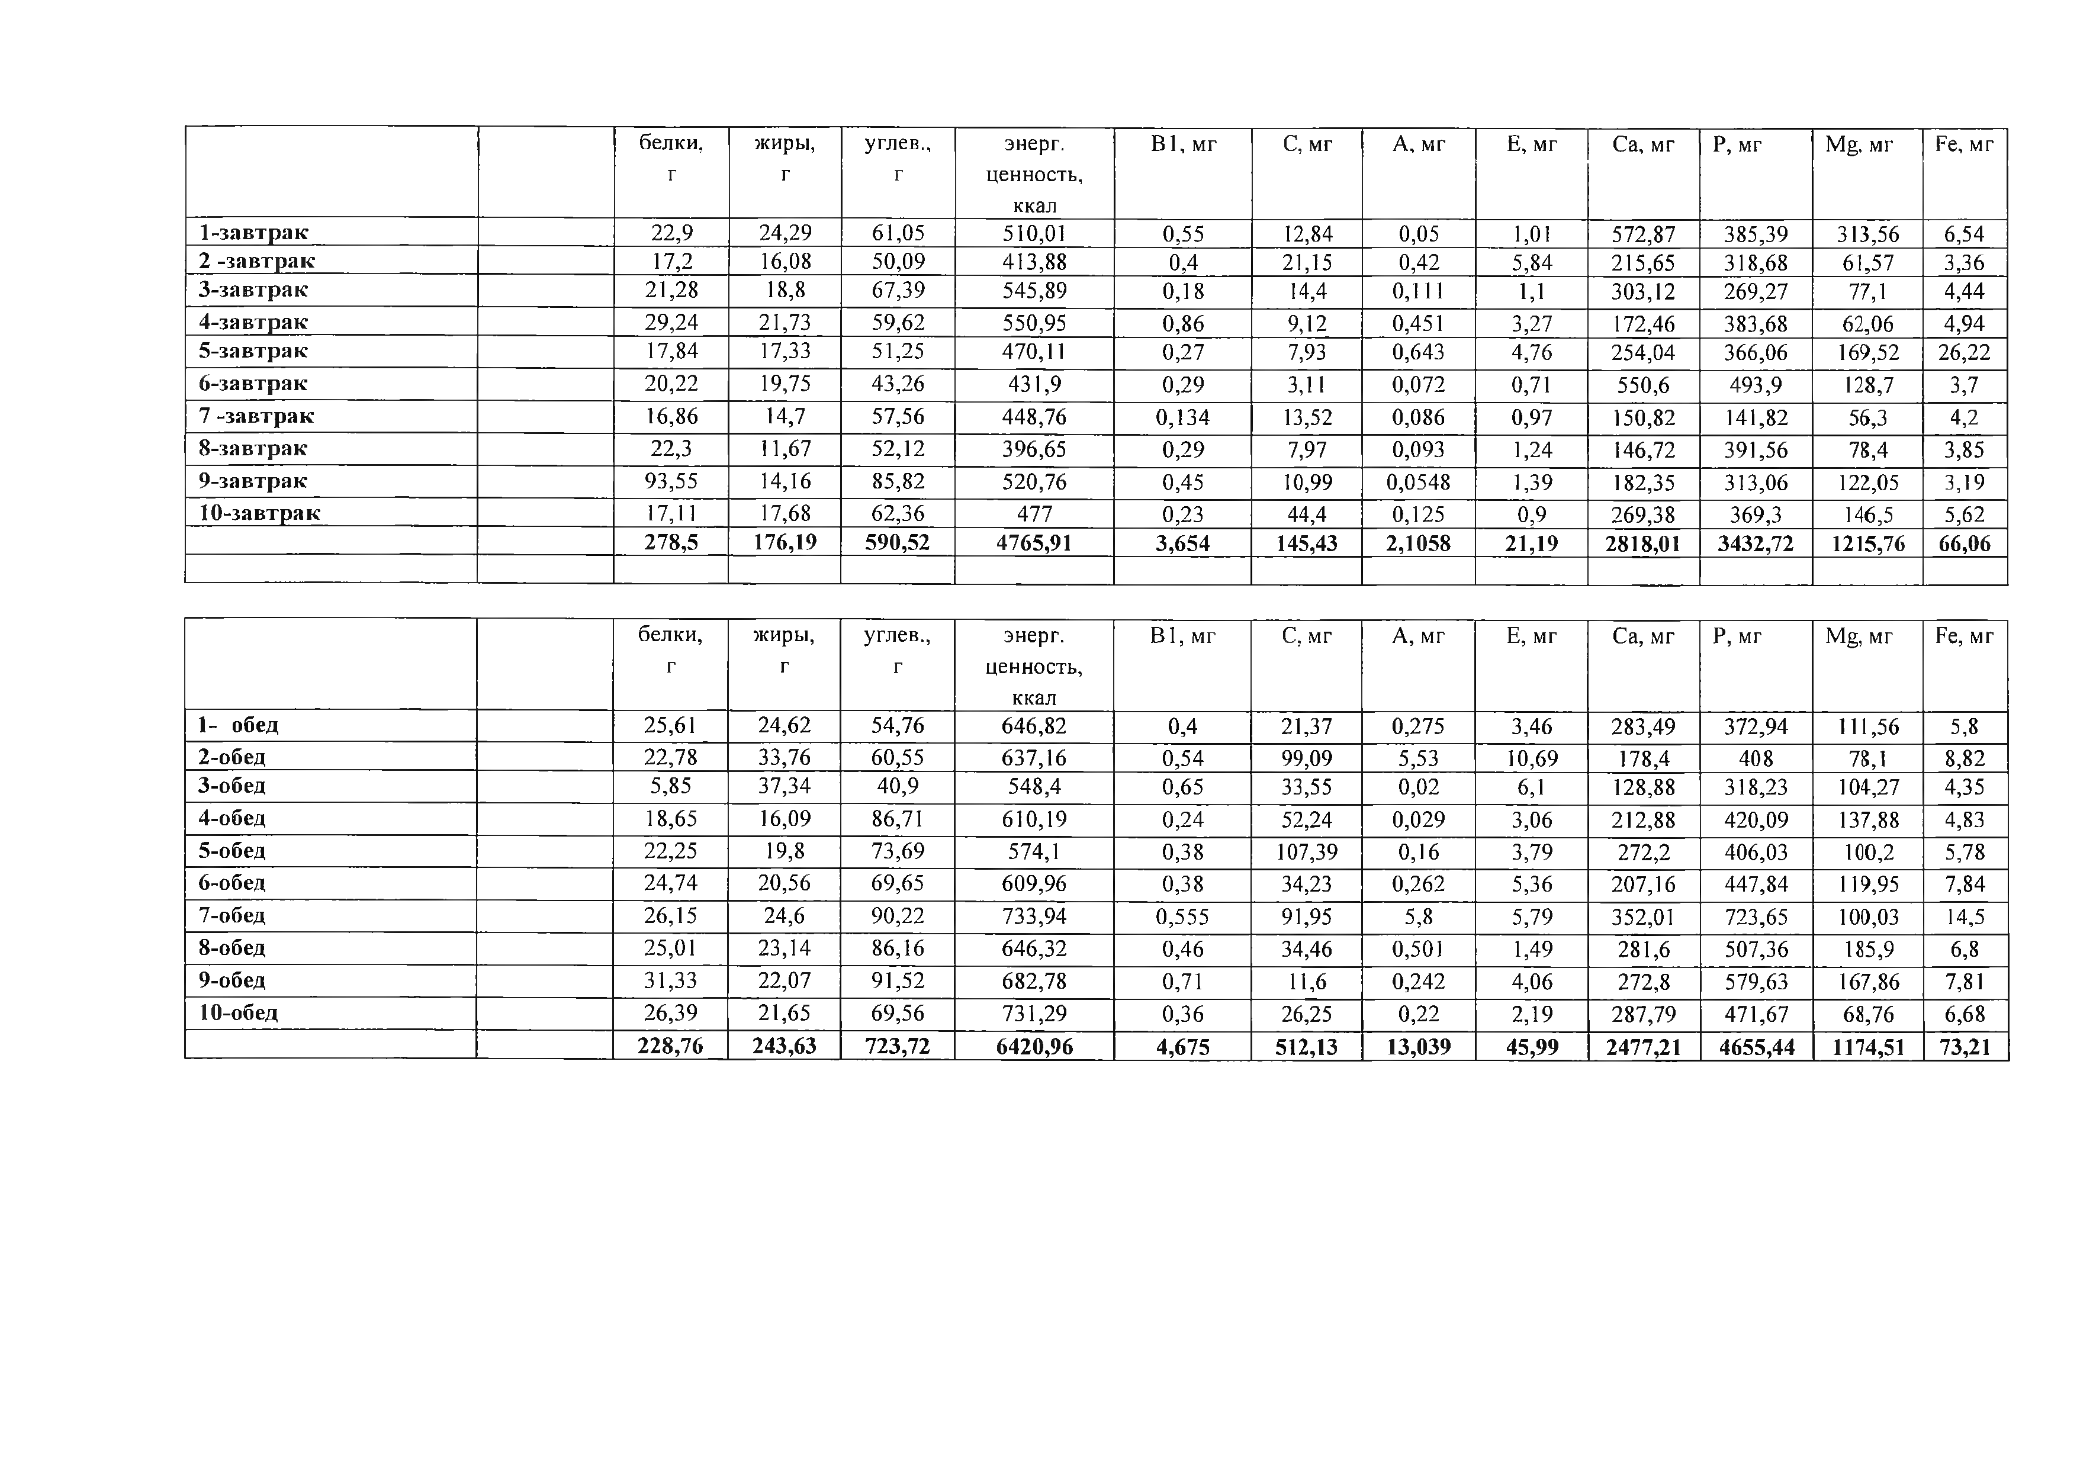

|  |  |  |  |  |  |  |  |  |  |  |  |  |
| --- | --- | --- | --- | --- | --- | --- | --- | --- | --- | --- | --- | --- |
| **Итого за день** | белки, г | жиры, г | углев., г | энерг.  ценность, ккал | В1, мг | С, мг | А, мг | Е, мг | Са, мг | Р, мг | Mg, мг | Fe, мг |
| **1 день** | 48,51 | 48,91 | 115,81 | 1156,83 | 0,95 | 34,21 | 0,325 | 4,47 | 856,36 | 758,33 | 425,12 | 12,34 |
| **2 день** | 39,98 | 49,84 | 110,64 | 1051,04 | 0,94 | 120,24 | 5,95 | 16,53 | 394,05 | 726,68 | 139,67 | 12,18 |
| **3 день** | 27,13 | 56,14 | 108,29 | 1094,29 | 0,83 | 47,95 | 0,131 | 7,2 | 432 | 587,5 | 181,37 | 8,79 |
| **4-день** | 47,89 | 37,82 | 146,33 | 1161,14 | 1,1 | 61,36 | 0,48 | 6,33 | 385,34 | 803,77 | 199,94 | 9,77 |
| **5-день** | 40,09 | 37,13 | 124,94 | 1044,21 | 0,65 | 115,32 | 0,803 | 8,55 | 526,24 | 772,09 | 269,72 | 32 |
| **6-день** | 44,96 | 40,31 | 112,91 | 1041,86 | 0,67 | 37,34 | 0,334 | 6,07 | 757,76 | 941,74 | 248,65 | 11,54 |
| **7-день** | 43,01 | 39,3 | 147,78 | 1182,7 | 0,689 | 105,47 | 5,886 | 6,76 | 502,83 | 865,47 | 156,33 | 18,7 |
| **8-день** | 47,31 | 34,81 | 138,28 | 1042,97 | 0,75 | 42,43 | 0,594 | 2,73 | 428,32 | 898,92 | 264,3 | 10,65 |
| **9-день** | 124,88 | 36,23 | 177,34 | 1203,54 | 1,16 | 22,59 | 0,2968 | 5,45 | 455,15 | 892,69 | 289,91 | 11 |
| **10-день** | 43,5 | 39,33 | 131,92 | 1208,29 | 0,59 | 70,65 | 0,345 | **3,09** | 557,17 | 840,97 | 215,26 | 12,3 |
| **ИТОГО** | **507,26** | **419,82** | **1314,24** | **11186,87** | **8,329** | **657,56** | **15,1448** | **67,18** | **5295,22** | **8088,16** | **2390,27** | **139,27** |

# Примерное десятидневное меню для обучающихся 1-4-х классов страдающих фенилкетанурией

для организации питания школьников общеобразовательных учреждений

День: понедельник

Неделя: первая

Сезон: осеннее-зимнцй, весенний

Возрастная категория: 7-11 лет

№ Наименование блюда масса

Пищевые вещества энерг.

Витамины Минеральные вещества

|  |  |  |  |  |  |  |  |  |  |  |  |  |  |  |
| --- | --- | --- | --- | --- | --- | --- | --- | --- | --- | --- | --- | --- | --- | --- |
| рецеп­ |  | порции, | белки, | жиры, | углев., | ценность, | В1, | с, | А, мг | Е, мг | Са, мг | Р, мг | Mg,Mr | Fe, |
| туры |  | г | г | г | г | ккал | мг | мг |  |  |  |  |  | мг |
| 178 | Каша вязкая из пшен­ |  |  |  |  | **завтрак** |  |  |  |  |  |  |  |  |

ной крупы с маслом (на воде)

382 Какао на низкобелко­ вом молоке

Хлеб низкобелковый

14 Масло сливочное Сыр безбелковый

Фрукты в ассортименте (поштучно)

л ИТОГО

|  |  |  |  |  |  |  |  |  |  |  |  |  |
| --- | --- | --- | --- | --- | --- | --- | --- | --- | --- | --- | --- | --- |
| 200 | 4,8 | и | 33,8 | 253,8 | 1,5 | 0,34 | 0,05 | о,з | 27,34 | 124,0 | 44,6 | 1,4 |
| 200 | 1,96 | 6,8 | **40,0** | 168,75 | 0,1 |  |  |  | 6,48 | 17,34 | 4,99 | 1,41 |
| 20 | 1,1 | 0,2 | 9,88 | 45,72 | 0,02 | 0 | 0 | 0,26 | 4,6 | 17,4 | 6,6 | 0,22 |
| 10 | 0,08 | 7,25 | 0,13 | 66,0 | 0 | 0 | 0,04 | 0,11 | 2,4 | 3,0 | 0 | 0,02 |
| 15 | 0 | 3,45 | 3,0 | 43,05 | 0,005 | 0 | 0 | 0 | 0 | 0 | 0 | 0 |
| 100 | 1,5 | 0,5 | 21 | 96 | 0,04 | 10,0 | 0 | 0,4 | 8,0 | 28,0 | 42,0 | 0,6 |
|  | **9,44** | **29,2** | **107,81** | 673,32 | 1,665 | **10,34** | 0,09 | 1,07 | 48,82 | 189,74 | 98,19 | 3,65 |

День: вторник

Неделя: первая

Сезон: осеннее-зимний, весенний

Возрастная категория: 7-11 лет

№ Наименование блюда масса

Пищевые вещества энерг.

Витамины Минеральные вещества

рецеп­

туры

201 Запеканка из гороха и картофеля со сметаной Кофейный напиток с молоком безбелковым Хлеб низкобелковый Печенье безбелковое (в ассортименте)

Итого

порции, г

белки, г

|  |  |  |  |  |  |  |  |  |  |  |  |  |
| --- | --- | --- | --- | --- | --- | --- | --- | --- | --- | --- | --- | --- |
| 200 | 11,9 | 9,47 | 52,8 | 278,76 | 0,391 | 21,84 | 0,05 | 0,854 | 180,38 | 554,4 | 128,95 | 6,85 |
| 200 | 0 | 0 | 15,0 | 60,0 | 0 | 0 | 0 | 0 | 0,9 | 0,1 | 0,5 | 0,3 |
| 20 | 1,1 | 0,2 | 9,88 | 45,72 | 0,02 | 0 | 0 | 0,26 | 4,6 | 17,4 | **6,6** | 0,22 |
| 50 | 0,5 | 7 | 33,5 | 198,5 | 0 | 0 | 0 | 0 | 0 | 0 | 0 | 0 |
|  | **13,5** | **16,67** | **111,18** | **582,98** | **0,411** | **21,84** | **0,05** | **1,114** | **185,88** | 571,9 | **136,05** | **7,37** |

жиры, г

углев., г

ценность, ккал

завтрак

В1,

мг

С, А, мг Е, мг Са, мг Р, МГ Mg, мг МГ

Fe, мг

День: среда

Неделя: первая

Сезон: осеннее-зимний, весенний Возрастная категория: 7-11 лет

№ Наименование блюда масса

Пищевые вещества энерг.

Витамины Минеральные вещества

рецеп­ туры

191 Котлеты пшенные с повидлом

377 Чай с сахаром и лимо­ ном

Хлеб низкобелковый

14 Масло сливочное

порции, г

белки, г

жиры, г

углев., г

ценность, ккал

**завтрак**

|  |  |  |  |  |  |  |  |  |  |  |  |  |
| --- | --- | --- | --- | --- | --- | --- | --- | --- | --- | --- | --- | --- |
| 150/20 | 5,03 | 7,4 | 47,6 | 318,8 | 0,08 | 0,62 | - | - | 23,88 | 30,29 | 82,11 | 1,19 |
| 200 | 0,3 | 0,1 | 15,2 | 59 | 0 | 2,9 | 0 | 0,01 | 7,8 | 5,2 | 9,7 | 0,9 |
| 20 | 1,1 | 0,2 | 9,88 | 45,72 | 0,02 | 0 | 0 | 0,26 | 4,6 | 17,4 | **6,6** | 0,22 |
| 10 | 0,08 | 7,25 | 0,13 | 66,0 | 0 | 0 | 0,04 | 0,11 | 2,4 | 3,0 | 0 | 0,02 |

В1, мг С, мг А, мг Е, мг Са, мг Р, мг Mg, мг Fe,

мг

Фрукты в ассортименте (поштучно)

|  |  |  |  |  |  |  |  |  |  |  |  |
| --- | --- | --- | --- | --- | --- | --- | --- | --- | --- | --- | --- |
|  | | | | 0,03 | 10,0 | 0 | 0,20 | 16,0 | 11,0 | 9,0 | 2,20 |
| **6,91** | **15,35** | **82,41** | **536,52** | **0,13** | **13,52** | **0,04** | **0,58** | **54,68** | **66,89** | **107,41** | **4,53** |

##### Итого

День: четверг

Неделя: первая

Сезон: осеннее-зимний, весенний

Возрастная категория: 7-11 лет

№ Наименование блюда масса

Пищевые вещества энерг.

Витамины Минеральные вещества

|  |  |  |  |  |  |  |  |  |  |  |  |  |  |
| --- | --- | --- | --- | --- | --- | --- | --- | --- | --- | --- | --- | --- | --- |
| рецеп­ | порции, | белки, | жиры, | углев., | ценность, | В1, |  | **с,** А, мг | Е, мг | Са, мг | Р, мг | Mg, мг | Fe, |
| туры | г | г | г | г | ккал | мг | мг |  |  |  |  |  | мг |

|  |  |  |  |  |  |  |  |  |  |  |  |  |
| --- | --- | --- | --- | --- | --- | --- | --- | --- | --- | --- | --- | --- |
|  |  |  |  | **завтрак** |  | | | | | | | |
|  |  |  |  |  |  |  |  | 0,47 | 23,36 | 126,9 | 49,72 | 1,51 |
| 80 | 4,31 | 2,18 | 4,64 | 47,3 | 0,04 | 7,68 | 0,011 | 1,8 | 19,14 | 48,96 | 16,13 | 0,64 |
| 200 | 0,07 | 0,02 | 15,0 | **60** | **0** | 0,03 | 0 | 0 | И,1 | 2,8 | 1,4 | 0,28 |
| 20 | U | 0,2 | 9,88 | 45,72 | 0,02 | 0 | 0 | 0,26 | 4,6 | 17,4 | **6,6** | 0,22 |
|  | **10,88** | **11,8** | **61,22** | **386,52** | **0,236** | **7,78** | **9,211** | **2,53** | **58,2** | **196,06** | **73,85** | **2,65** |
|  |  |  |  |  |  |  |  |  |  |  |  |  |

191 Биточки пшенные со сметаной

Бобовые отварные (зе­

180/20 5,4 9,4 31,7 233,5 0,176 0,07 9,2

306

леный горошек консер- вированный/кукуруза консервированная)

376 Чай с сахаром

Хлеб низкобелковый

##### Итого

День: пятница

Неделя: первая

Сезон: осеннее-зимний, весенний

Возрастная категория: 7-11 лет

№ Наименование блюда масса

Пищевые вещества энерг.

Витамины Минеральные вещества

рецеп­

туры

176 Каша вязкая пшенная с тыквой

(на воде, с сахаром, с маслом)

382 Какао на низкобелко­ вом молоке

Печенье безбелковое (в ассортименте)

Хлеб низкобелковый Итого

порции, г

200

|  |  |  |  |  |  |  |  |  |  |  |  |  |
| --- | --- | --- | --- | --- | --- | --- | --- | --- | --- | --- | --- | --- |
|  | 5,42 | 10,15 | 34,62 | 248,00 | 0,288 | 0,96 | **0,8** | 0,326 | 25,6 | 129,4 | 46,68 | 1,51 |
| 200 | 1,96 | 6,8 | 40,0 | 168,75 | 0,1 |  |  |  | 6,48 | 17,34 | 4,99 | 1,41 |
| 50 | 0,5 | 7 | 33,5 | 198,5 | 0 | 0 | 0 | 0 | 0 | 0 | 0 | 0 |
| 20 | 1,1 | 0,2 | 9,88 | 45,72 | 0,02 | 0 | 0 | 0,26 | 4,6 | 17,4 | 6,6 | 0,22 |
|  | **8,98** | **24,15** | **118** | **660,97** | **0,408** | **0,96** | **0,8** | **0,586** | **36,68** | **164,14** | **58,27** | **3,14** |

белки, г

жиры, г

углев., г

ценность, ккал

### завтрак

В1,

мг

**с,** А, мг Е, мг Са, мг Р, мг Mg, мг Fe, мг мг

День: понедельник

Неделя: вторая

Сезон: осеннее-зимний, весенний

Возрастная категория: 7-11 лет

№ Наименование блюда масса

Пищевые вещества энерг.

Витамины Минеральные вещества

рецеп­ туры

201 Запеканка из гороха и картофеля со сметаной Хлеб низкобелковый Сыр безбелковый Кофейный напиток с молоком безбелковым Итого

порции, г

##### белки, г

жиры, г

углев.,

г

ценность, ккал

### завтрак:

|  |  |  |  |  |  |  |  |  |  |  |  |  |
| --- | --- | --- | --- | --- | --- | --- | --- | --- | --- | --- | --- | --- |
| 200 | 11,9 | 9,47 | 52,8 | 278,76 | 0,391 | 21,84 | 0,05 | 0,854 | 180,38 | 554,4 | 128,95 | 6,85 |
| 20 | 1,1 | 0,2 | 9,88 | 45,72 | 0,02 | 0 | 0 | 0,26 | 4,6 | 17,4 | 6,6 | 0,22 |
| 15 | 0 | 3,45 | 3,0 | 43,05 | 0,005 | 0 | 0 | 0 | **0** | **0** | 0 | 0 |
| 200 | **0** | 0 | 15,0 | 60,0 | 0 | 0 | 0 | 0 | 0,9 | **0,1** | 0,5 | 0,3 |
|  | **13** | **13,12** | **80,68** | **427,53** | **0,416** | **21,84** | **0,05** | **1,114** | **185,88** | **571,9** | **136,05** | 7,37 |

В1,

мг

С, мг А, мг Е, мг Са, мг **Р, мг** Mg, мг Fe,

мг

День: вторник

Неделя: вторая

Сезон: осеннее-зимний, весенний

Возрастная категория: 7-11 лет

№ Наименование блюда масса

Пищевые вещества энерг.

Витамины Минеральные вещества

рецеп­

туры

порции, г

белки, г

жиры, г

углев., г

ценность, ккал

##### завтрак

В1,

мг

С,мг А, мг Е, мг Са, мг Р, мг Mg, мг Fe,

мг

|  |  |  |  |  |  |  |  |  |  |  |  |  |
| --- | --- | --- | --- | --- | --- | --- | --- | --- | --- | --- | --- | --- |
| 200 | 4,8 | И | 33,8 | 253,8 | 1,5 | 0,34 | 0,05 | 0,3 | 27,34 | 124,0 | 44,6 | 1,4 |
| 200/15/7 | 0,3 | 0,1 | 15,2 | 59 | 0,004 | 2,9 | 0 | 0,01 | 7,8 | 5,2 | 9,7 | 0,9 |
| 20 | 1,1 | 0,2 | 9,88 | 45,72 | 0,02 | 0 | 0 | 0,26 | 4,6 | 17,4 | 6.6 | 0,22 |
| 10 | 0,08 | 7,25 | 0,13 | 66,0 | 0 | 0 | 0,04 | 0,11 | 2,4 | 3,0 | 0 | 0,02 |

100 0,4 0,4 9,6 47,00

|  |  |  |  |  |  |  |  |  |  |  |  |
| --- | --- | --- | --- | --- | --- | --- | --- | --- | --- | --- | --- |
|  | | | | 0,03 | 10,0 | 0 | 0,20 | 16,0 | 11,0 | 9,0 | 2,20 |
| **6,68** | **18,95** | **68,61** | **471,52** | **1,554** | **13,24** | **0,09** | **0,88** | **58,14** | **160,6** | **69,9** | **4,74** |

|  |  |
| --- | --- |
| 178  377 | Каша вязкая из пшен­ ной крупы с маслом (на воде)  Чай с сахаром и лимо­ |
|  | ном |
|  | Хлеб низкобелковый |
| 14 | Масло сливочное |
|  | Фрукты в ассортименте (поштучно) |
|  | **Итого** |

День:среда Неделя: вторая

Сезон: осеннее-зимний, весенний

Возрастная категория: 7-11 лет

№ Наименование блюда масса

Пищевые вещества энерг.

Витамины Минеральные вещества

|  |  |  |  |  |  |  |  |  |  |  |  |  |  |
| --- | --- | --- | --- | --- | --- | --- | --- | --- | --- | --- | --- | --- | --- |
| рецеп­ | порции, | белки, | жиры, | углев., | ценность, | В1, |  | **с,** А, мг | Е, мг | Са, мг | Р, мг | Mg, мг | Fe, |
| туры | г | г | г | г | ккал | мг | МГ |  |  |  |  |  | мг |

185 Запеканка из пшена с маслом

378 Чай с молоком и саха­ ром

Хлеб низкобелковый

14 Масло сливочное Итого

|  |  |  |  |  |  |  |  |  |  |  |  |  |  |
| --- | --- | --- | --- | --- | --- | --- | --- | --- | --- | --- | --- | --- | --- |
|  |  | **9,94** | **23,02** | **70,69** | **528,72** | **0,2** | **1,35** | **0,51** | **1,95** | **172,бП** | **253,7** | **69,3** | **2,41** |

200

200 1,52 1,35 15,9 81,0 0,04 1,33 0,001 0 126,6 92,8 15,4 0,41

|  |  |  |  |  |  |  |  |  |  |  |  |
| --- | --- | --- | --- | --- | --- | --- | --- | --- | --- | --- | --- |
|  | | | **завтрак** |  | | | | | | | |
| 7,24 | 14,22 | 44,78 | 336,0 | 0,14 | 0,02 | 0,01 | 1,58 | 39,0 | 140,5 | 47,3 | 1,76 |

|  |  |  |  |  |  |  |  |  |  |  |  |  |
| --- | --- | --- | --- | --- | --- | --- | --- | --- | --- | --- | --- | --- |
| 20 | 1,1 | 0,2 | 9,88 | 45,72 | 0,02 | 0 | 0 | 0,26 | 4,6 | 17,4 | 6,6 | 0,22 |
| 10 | 0,08 | 7,25 | 0,13 | 66,0 | 0 | 0 | 0,04 | 0,11 | 2,4 | 3,0 | 0 | 0,02 |

День:четверг

Неделя: вторая

Сезон: осеннее-зимний, весенний Возрастная категория: 7-11 лет

№ Наименование блюда масса

Пищевые вещества энерг.

Витамины Минеральные вещества

рецеп­

туры

порции, г

белки, г

жиры, г

углев., г

ценность, ккал

### завтрак

В1,

мг

с, А, мг Е, мг Са, мг Р, мг Mg, мг Fe, мг мг

|  |  |  |
| --- | --- | --- |
| 201 | Запеканка из гороха | и |
| 376 | картофеля со сметаной  Чай с сахаром |  |
| 14 | Хлеб низкобелковый  Масло сливочное |  |

Фрукты в ассортименте (поштучно)

|  |  |  |  |  |  |  |  |  |  |  |  |  |
| --- | --- | --- | --- | --- | --- | --- | --- | --- | --- | --- | --- | --- |
| 200 | **11,9** | 9,47 | 52,8 | 278,76 | 0,391 | 21,84 | 0,05 | 0,854 | 180,38 | 554,4 | 128,95 | 6,85 |
| 200/15 | 0,07 | 0,02 | 15,0 | 60 | 0 | 0,03 | 0 | 0 | П,1 | 2,8 | 1,4 | 0,28 |
| 20 | 1,58 | 0,2 | 9,66 | 46,76 | 0,02 | 0 | 0 | **0,26** | 4,6 | 17,4 | **6,6** | 0,22 |
| 7 | 0,06 | 5,08 | 0,09 | 46,2 | 0 | 0 | 0,028 | 0,1 1 | 2,4 | 3,0 | **0** | 0,02 |
| 100 | 1,5 | 0,5 | 21 | 96 | 0,04 | 10,0 | 0 | 0,4 | 8,0 | 28,0 | 42,0 | 0,6 |
|  | **15,11** | **15,27** | **98,55** | **527,72** | **0,451** | **31,87** | **0,078** | **1,624** | **206,48** | **605,6** | **178,95** | **7,97** |

**Итого**

День: пятница Неделя: вторая

Сезон: осеннее-зимний, весенний Возрастная категория: 7-11 лет

№ Наименование блюда масса

Пищевые вещества энерг.

Витамины Минеральные вещества

рецеп­ туры

176 Каша вязкая пшенная с тыквой

(на воде, с сахаром, с маслом)

Кофейный напиток с молоком безбелковым Хлеб низкобелковый Печенье безбелковое (в ассортименте)

Итого

порции, г

### 200

|  |  |  |  |  |  |  |  |  |  |  |  |  |
| --- | --- | --- | --- | --- | --- | --- | --- | --- | --- | --- | --- | --- |
|  | 5,42 | 10,15 | 34,62 | 248,00 | 0,288 | 0,96 | 0,8 | 1,47 | 25,6 | 129,4 | 46,68 | 1,51 |
| 200 | 0 | 0 | 15,0 | 60,0 | 0 | **0** | 0 | 0 | **0,9** | 0,1 | 0,5 | 0,3 |
| 20 | 1,1 | 0,2 | 9,88 | 45,72 | 0,02 | 0 | 0 | 0,26 | 4,6 | 17,4 | 6,6 | 0,22 |
| 50 | 0,5 | 7 | 33,5 | 198,5 | 0 | **0** | 0 | 0 | 0 | 0 | 0 | **0** |
|  | **7,02** | **17,35** | **93** | **552,22** | **0,308** | **0,96** | **0,8** | 1,73 | **31,1** | **146,9** | **53,78** | **2,03** |

белки, г

жиры, г

углев., г

цен­ ность, ккал

### завтрак

В1, мг **С, мг** А, мг Е, мг Са, мг Р, мг Mg, мг **Fe, мг**

Примерное десятидневное меню составлено на основе примерного двадцатидневного меню, представленного в «МР 2.4.0179-20 Гигиена детей и подростков. Реко­

мендации по организации питания обучающихся образовательных организаций. Методические рекомендации»

Особенности организации питания детей, страдающих сахарным диабетом и иными заболеваниями, сопровождающимися ограничениями в питании (в образователь­

ных и оздоровительных организациях )Методические рекомендации М.Р. 0162-19

Сборник рецептур на продукцию для обучающихся во всех образовательных учреждениях/Под ред. М.П.Могильного и В.А. Тутельяна. -М.:ДеЛи принт,2011.-544с

|  |  |  |  |  |  |  |  |  |  |  |  |  |
| --- | --- | --- | --- | --- | --- | --- | --- | --- | --- | --- | --- | --- |
| **Итого за день** | белки, г | жиры, г | углев., г | энерг. ценность,  ккал | В1, мг | С, мг | А, мг | Е, мг | Са, мг | Р, мг | Mg, мг | Fe, мг |
| **1 день** | **22,33** | **56,24** | **197,25** | **1416,14** | **1,86** | **48,784** | **0,375** | **3,598** | **284,42** | **422,05** | **252,28** | **8,754** |
| **2 день** | 25,92 | 42,27 | 215,38 | 1289,24 | 0,789 | 57,064 | 1,41 | 2,549 | 296,29 | 805,1 | 221,48 | 12,474 |
| **3 день** | **15,89** | **45,38** | **154,49** | **1147,32** | **0,44** | **85,72** | **2,04** | **2,05** | **287,42** | **240,01** | **241,73** | **8,47** |
| **4-день** | **29,67** | **39,68** | **189,96** | **1272,23** | **0,401** | **40,904** | **9,238** | **3,238** | **210,72** | **509,16** | **216,78** | **8,234** |
| **5-день** | **17,81** | **36,49** | **214,06** | **1188,83** | **1,248** | **88,09** | **2,5** | **2,876** | **1158,25** | **585,96** | **274,37** | **11,16** |
| **6-день** | **25,12** | **30,2** | **199,95** | **1124,39** | **0,744** | **73,164** | **0,114** | **3,262** | **318,82** | **848,5** | **281,08** | **12,814** |
| **7-день** | **18,68** | **51,54** | **159,42** | **1177,99** | **1,769** | **53,75** | **0,09** | **4,33** | **404,28** | **529,12** | **168,09** | **9,95** |
| **8-день** | **25,58** | **51,98** | **158,55** | **1277,15** | **0,636** | **34,7** | **0,698** | **5,65** | **328,25** | **578,35** | **188,08** | **7,58** |
| **9-день** | **23,31** | **30,39** | **172,61** | **887,14** | **0,581** | **60,07** | **1,38** | **5,384** | **300,78** | **767,2** | **251,1** | **10,85** |
| **10-день** | **37,11** | **53,24** | **254,34** | **1688,83** | **0,711** | **39,854** | **5,724** | **3,814** | **318,77** | **607,72** | **287,77** | **10,224** |
| **ИТОГО** | **241,42** | **437,41** | **1916,01** | **12469,26** | **9,179** | **582,1** | **23,569** | **36,751** | **3908** | **5893,17** | **2382,76** | **100,51** |

**РЕСПУБЛИКА ИНГУШЕТИЯ** ^***%ЦгУ* Г1АЛГ1АИ РЕСПУБЛИКА**

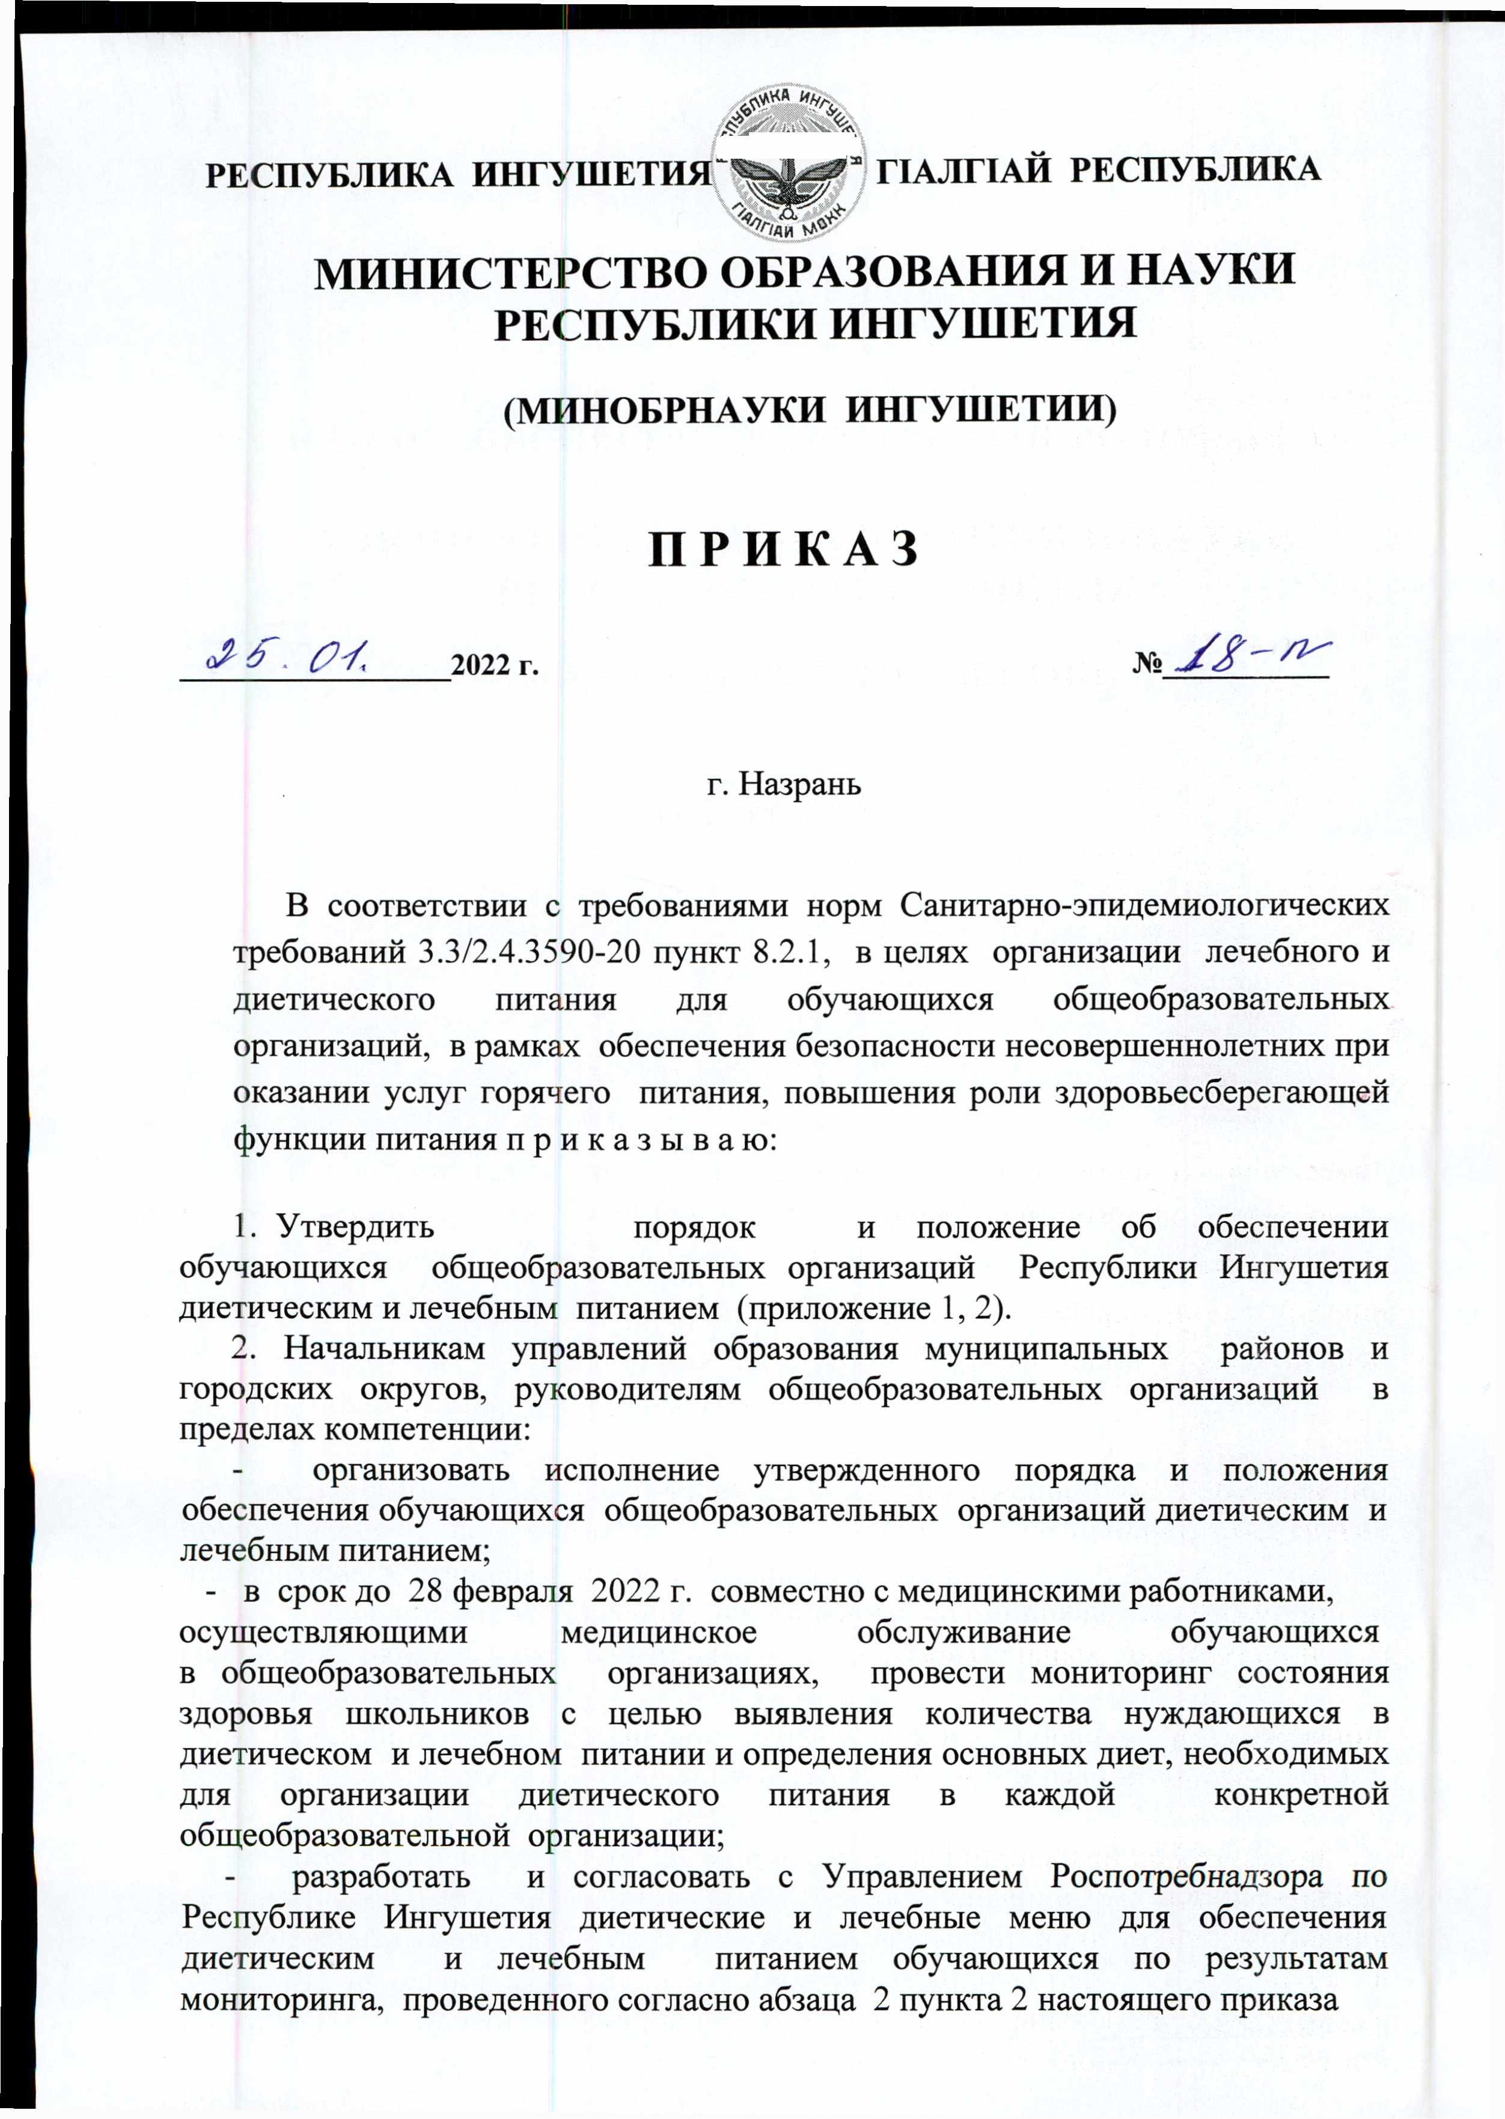

**МИНИСТЕРСТВО ОБРАЗОВАНИЯ И НАУКИ РЕСПУБЛИКИ ИНГУШЕТИЯ**

**(МИНОБРНАУКИ ИНГУШЕТИИ)**

**П Р И К А З**

***J - f . (7-/,* 2022 г.** № *У* £~/2' '

г. Назрань

В соответствии с требованиями норм Санитарно-эпидемиологических требований 3.3/2.4.3590-20 пункт 8.2.1, в целях организации лечебного и диетического питания для обучающихся общеобразовательных организаций, в рамках обеспечения безопасности несовершеннолетних при оказании услуг горячего питания, повышения роли здоровьесберегающей функции питания п р и к а з ы в а ю :

1. Утвердить порядок и положение об обеспечении обучающихся общеобразовательных организаций Республики Ингушетия диетическим и лечебным питанием (приложение 1, 2).
2. Начальникам управлений образования муниципальных районов и городских округов, руководителям общеобразовательных организаций в пределах компетенции:

организовать исполнение утвержденного порядка и положения обеспечения обучающихся общеобразовательных организаций диетическим и лечебным питанием;

- в срок до 28 февраля 2022 г. совместно с медицинскими работниками, осуществляющими медицинское обслуживание обучающихся в общеобразовательных организациях, провести мониторинг состояния здоровья школьников с целью выявления количества нуждающихся в диетическом и лечебном питании и определения основных диет, необходимых для организации диетического питания в каждой конкретной общеобразовательной организации;

разработать и согласовать с Управлением Роспотребнадзора по Республике Ингушетия диетические и лечебные меню для обеспечения диетическим и лечебным питанием обучающихся по результатам мониторинга, проведенного согласно абзаца 2 пункта 2 настоящего приказа

и на основе лечебных диет (приложение 3), рекомендуемых Министерством здравоохранения Республики Ингушетия при различных заболеваниях у обучающихся в образовательных организациях;

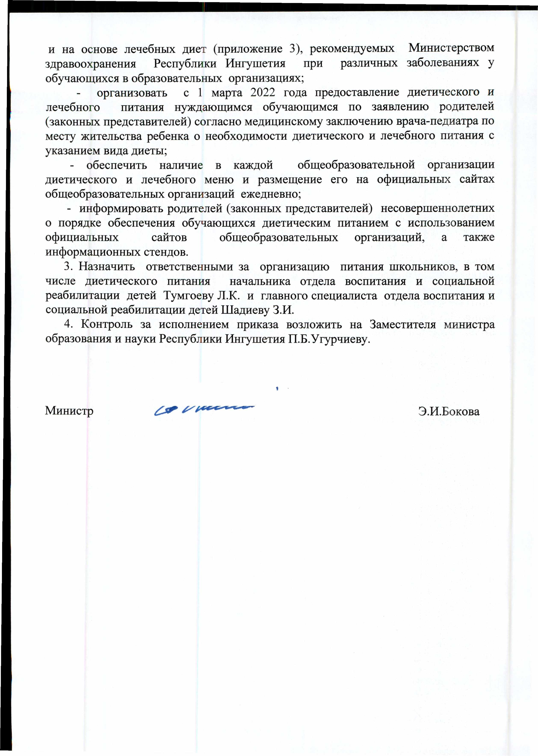

организовать с 1 марта 2022 года предоставление диетического и лечебного питания нуждающимся обучающимся по заявлению родителей (законных представителей) согласно медицинскому заключению врача-педиатра по месту жительства ребенка о необходимости диетического и лечебного питания с указанием вида диеты;

- обеспечить наличие в каждой общеобразовательной организации диетического и лечебного меню и размещение его на официальных сайтах общеобразовательных организаций ежедневно;

- информировать родителей (законных представителей) несовершеннолетних о порядке обеспечения обучающихся диетическим питанием с использованием официальных сайтов общеобразовательных организаций, а также информационных стендов.

1. Назначить ответственными за организацию питания школьников, в том числе диетического питания начальника отдела воспитания и социальной реабилитации детей Тумгоеву Л.К. и главного специалиста отдела воспитания и социальной реабилитации детей Шадиеву З.И.
2. Контроль за исполнением приказа возложить на Заместителя министра образования и науки Республики Ингушетия П.Б.Угурчиеву.

1

Министр Э.И.Бокова

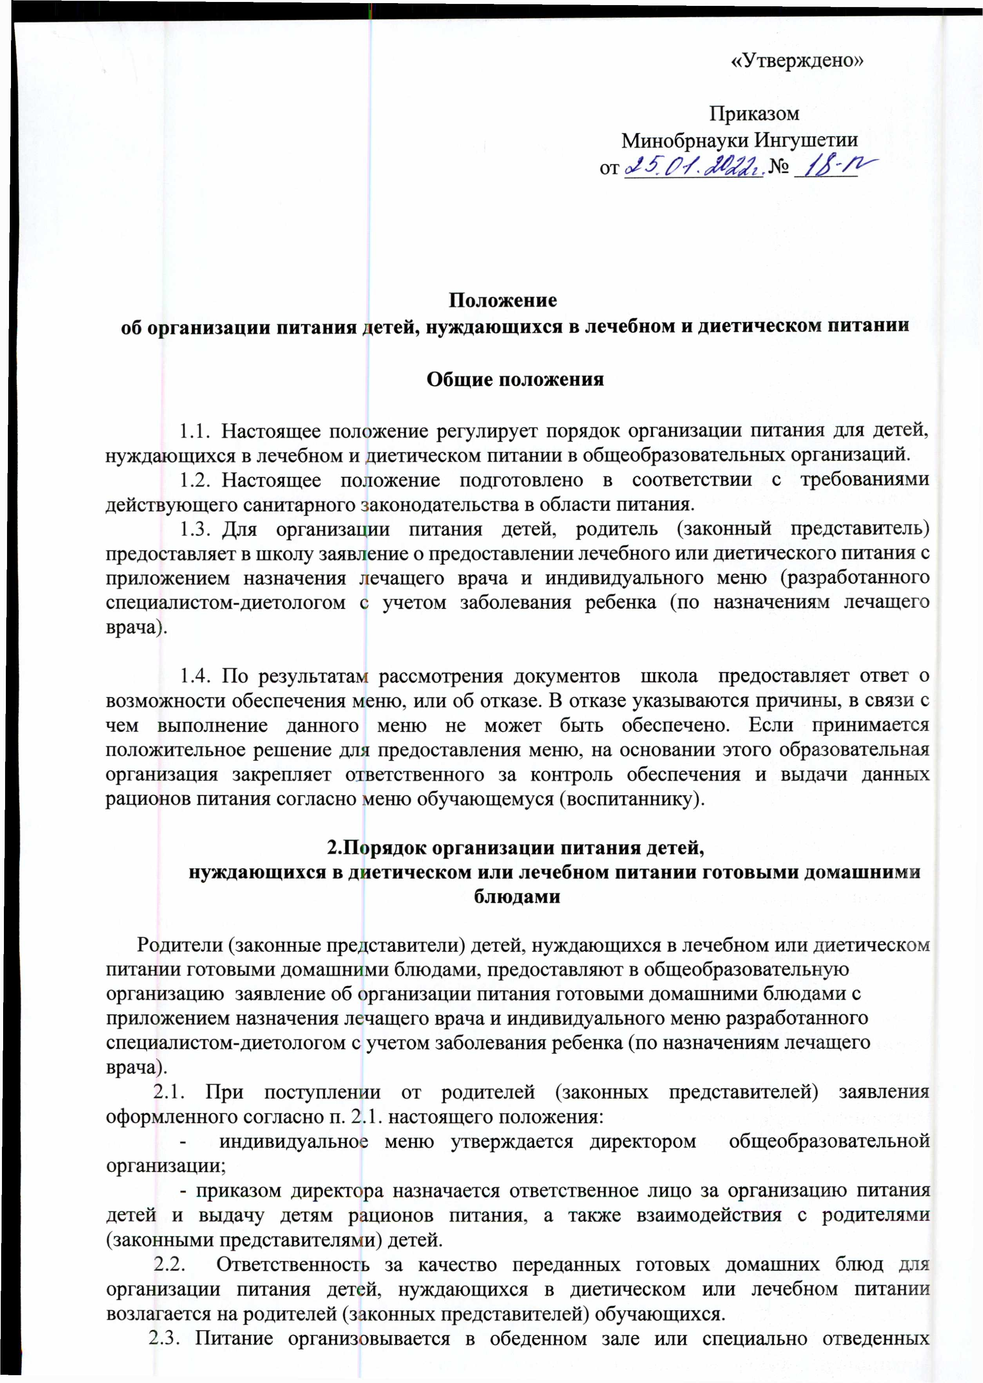«Утверждено»

Приказом Минобрнауки Ингушетии

от*о1$м.мг ,№ /л-/^*

## Положение

**об организации питания детей, нуждающихся в лечебном и диетическом питании Общие положения**

* 1. Настоящее положение регулирует порядок организации питания для детей,

нуждающихся в лечебном и диетическом питании в общеобразовательных организаций.

* 1. Настоящее положение подготовлено в соответствии с требованиями действующего санитарного законодательства в области питания.
  2. Для организации питания детей, родитель (законный представитель)

предоставляет в школу заявление о предоставлении лечебного или диетического питания с приложением назначения лечащего врача и индивидуального меню (разработанного специалистом-диетологом с учетом заболевания ребенка (по назначениям лечащего врача).

* 1. По результатам рассмотрения документов школа предоставляет ответ о возможности обеспечения меню, или об отказе. В отказе указываются причины, в связи с чем выполнение данного меню не может быть обеспечено. Если принимается положительное решение для предоставления меню, на основании этого образовательная организация закрепляет ответственного за контроль обеспечения и выдачи данных рационов питания согласно меню обучающемуся (воспитаннику).

## Порядок организации питания детей,

**нуждающихся в диетическом или лечебном питании готовыми домашними**

## блюдами

Родители (законные представители) детей, нуждающихся в лечебном или диетическом питании готовыми домашними блюдами, предоставляют в общеобразовательную организацию заявление об организации питания готовыми домашними блюдами с приложением назначения лечащего врача и индивидуального меню разработанного специалистом-диетологом с учетом заболевания ребенка (по назначениям лечащего врача).

* 1. При поступлении от родителей (законных представителей) заявления оформленного согласно п. 2.1. настоящего положения:

индивидуальное меню утверждается директором общеобразовательной

организации;

- приказом директора назначается ответственное лицо за организацию питания детей и выдачу детям рационов питания, а также взаимодействия с родителями (законными представителями) детей.

* 1. Ответственность за качество переданных готовых домашних блюд для организации питания детей, нуждающихся в диетическом или лечебном питании возлагается на родителей (законных представителей) обучающихся.
  2. Питание организовывается в обеденном зале или специально отведенных

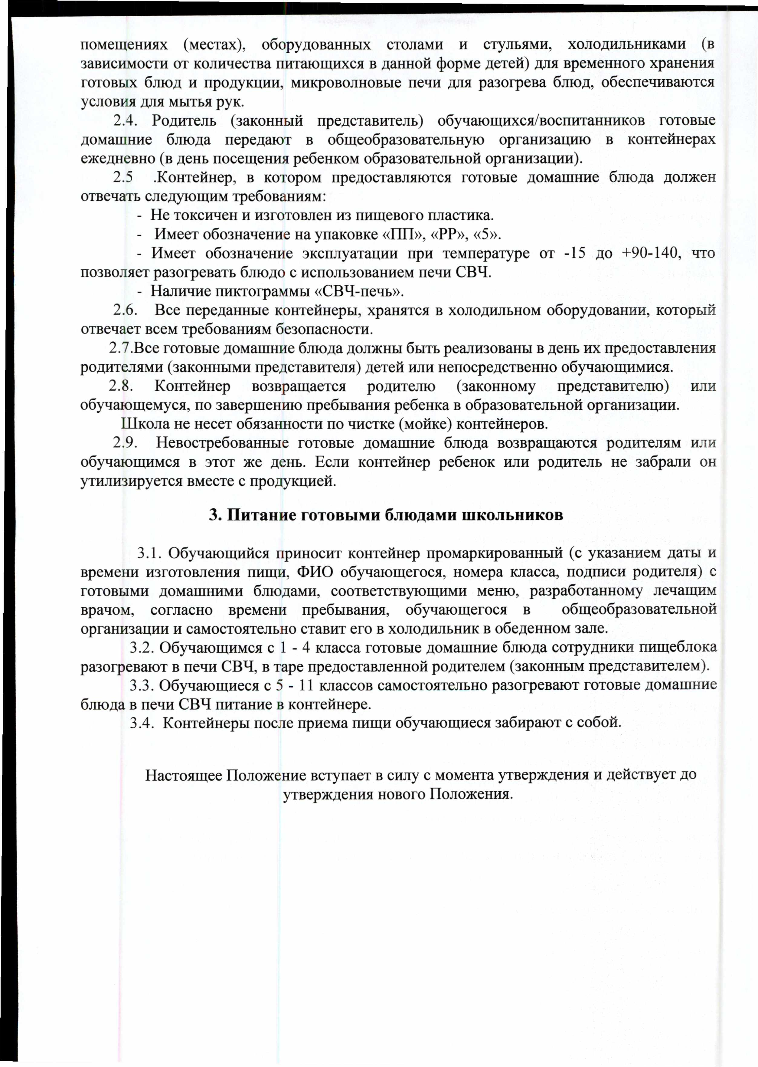помещениях (местах), оборудованных столами и стульями, холодильниками (в зависимости от количества питающихся в данной форме детей) для временного хранения готовых блюд и продукции, микроволновые печи для разогрева блюд, обеспечиваются условия для мытья рук.

* 1. Родитель (законный представитель) обучающихся/воспитанников готовые домашние блюда передают в общеобразовательную организацию в контейнерах ежедневно (в день посещения ребенком образовательной организации).
  2. .Контейнер, в котором предоставляются готовые домашние блюда должен отвечать следующим требованиям:
     + Не токсичен и изготовлен из пищевого пластика.
     + Имеет обозначение на упаковке «ПП», «РР», «5».
     + Имеет обозначение эксплуатации при температуре от -15 до +90-140, что позволяет разогревать блюдо с использованием печи СВЧ.
     + Наличие пиктограммы «СВЧ-печь».
  3. Все переданные контейнеры, хранятся в холодильном оборудовании, который отвечает всем требованиям безопасности.
  4. Все готовые домашние блюда должны быть реализованы в день их предоставления родителями (законными представителя) детей или непосредственно обучающимися.
  5. Контейнер возвращается родителю (законному представителю) или обучающемуся, по завершению пребывания ребенка в образовательной организации.

Школа не несет обязанности по чистке (мойке) контейнеров.

* 1. Невостребованные готовые домашние блюда возвращаются родителям или обучающимся в этот же день. Если контейнер ребенок или родитель не забрали он утилизируется вместе с продукцией.

## Питание готовыми блюдами школьников

* 1. Обучающийся приносит контейнер промаркированный (с указанием даты времени изготовления пищи, ФИО обучающегося, номера класса, подписи родителя) с готовыми домашними блюдами, соответствующими меню, разработанному лечащим врачом, согласно времени пребывания, обучающегося в общеобразовательной организации и самостоятельно ставит его в холодильник в обеденном зале.
  2. Обучающимся с 1 - 4 класса готовые домашние блюда сотрудники пищеблока разогревают в печи СВЧ, в таре предоставленной родителем (законным представителем).
  3. Обучающиеся с 5 - 11 классов самостоятельно разогревают готовые домашние блюда в печи СВЧ питание в контейнере.
  4. Контейнеры после приема пищи обучающиеся забирают с собой.

Настоящее Положение вступает в силу с момента утверждения и действует до утверждения нового Положения.

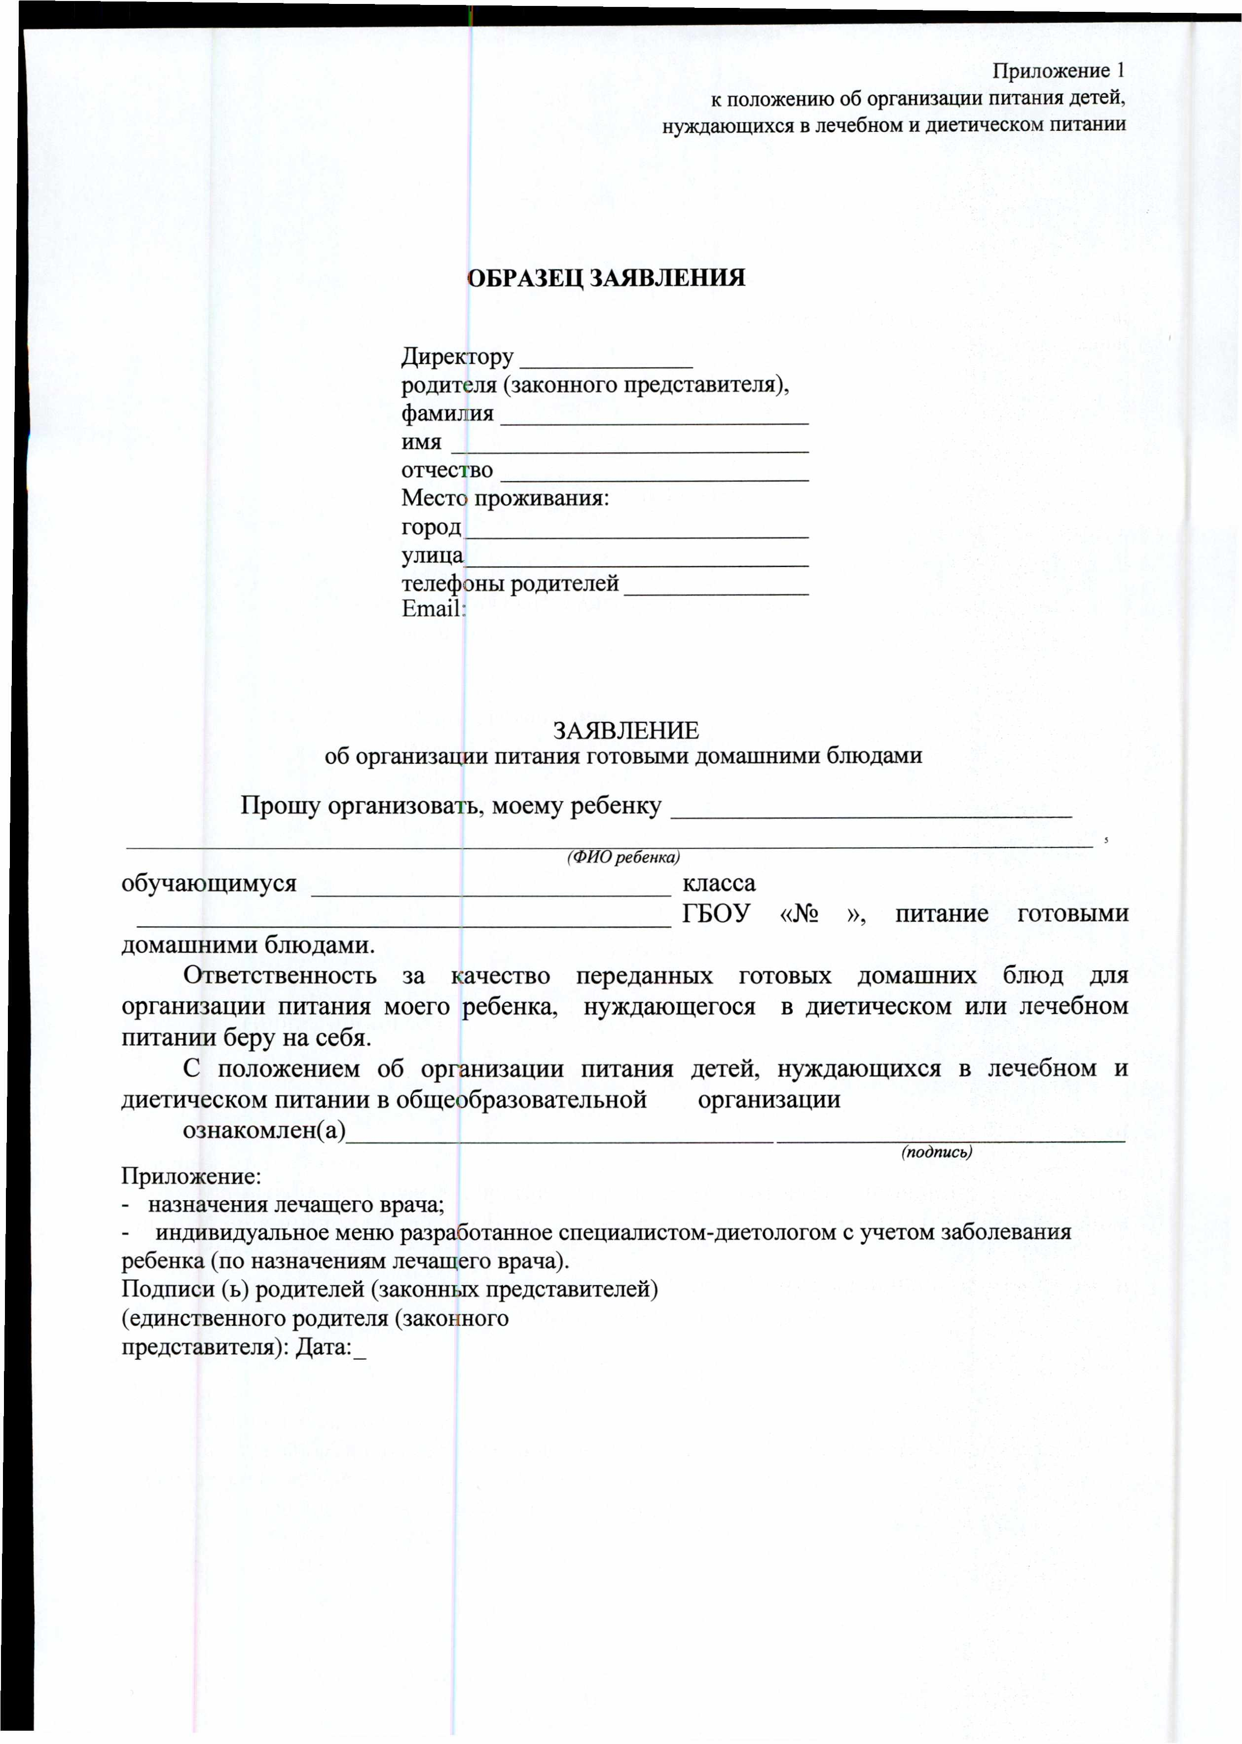**Приложение 1 к положению об организации питания детей, нуждающихся в лечебном и диетическом питании**

**ОБРАЗЕЦ ЗАЯВЛЕНИЯ**

**Директору родителя (законного представителя), фамилия**

**им я**  **отчество Место проживания:**

**город улица телефоны родителей** **Email:**

**ЗАЯВЛЕНИЕ**

**об организации питания готовыми домашними блюдами**

**Прошу организовать, моему р ебен к у**

5

***(ФИО ребенка)***

обучающимуся класса

ГБОУ «№ », питание готовыми домашними блюдами.

Ответственность за качество переданных готовых домашних блюд для организации питания моего ребенка, нуждающегося в диетическом или лечебном питании беру на себя.

С положением об организации питания детей, нуждающихся в лечебном и диетическом питании в общеобразовательной организации

ознакомлен(а)

***(подпись)***

**Приложение:**

* **назначения лечащего врача;**
* **индивидуальное меню разработанное специалистом-диетологом с учетом заболевания ребенка (по назначениям лечащего врача).**

**Подписи (ь) родителей (законных представителей) (единственного родителя (законного представителя): Дата:_**

**Приложение 2 к положению об организации питания детей, нуждающихся в лечебном и**

**диетическом питании**

**ОБРАЗЕЦ АКТА**

**AIctN**

**об уничтожении (утилизации) готовых домашних блюдам, не востребованных в предусмотренные сроки**

**" "** **г. в**

**часов**

**минут по адресу:**

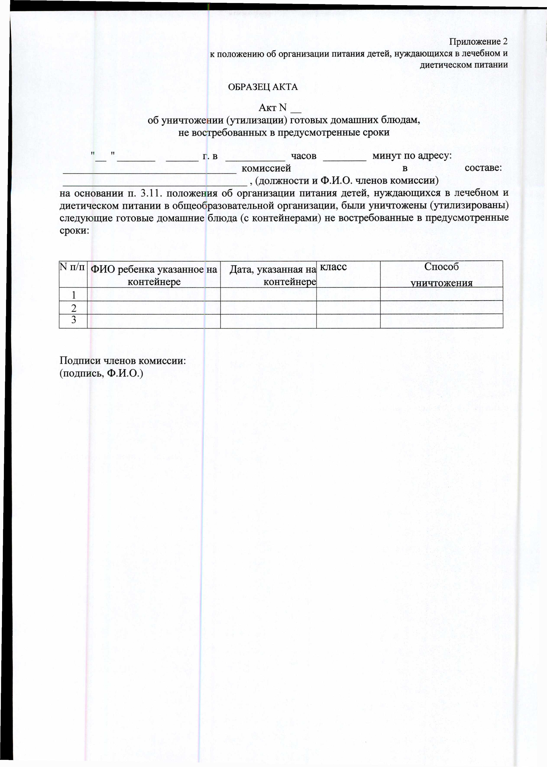 **комиссией в составе:**

**, (должности и Ф.И.О. членов комиссии)**

**на основании п. 3.11. положения об организации питания детей, нуждающихся в лечебном и диетическом питании в общеобразовательной организации, были уничтожены (утилизированы) следующие готовые домашние блюда (с контейнерами) не востребованные в предусмотренные сроки:**

**N п/п ФИО ребенка указанное на Дата, указанная на класс Способ контейнере контейнере уничтожения**

**1**

**2**

**3**

**Подписи членов комиссии: (подпись, Ф.И.О.)**

# Приложение 2

К приказу

*f t / .* №

***сН^Лг.***

**Порядок**

**обеспечения обучающихся общеобразовательных организаций Республики Ингушетия диетическим питанием.**

Механизм реализации

1. Диетическое питание предоставляется обучающимся общеобразовательных организаций в течение учебного года (кроме каникулярного времени, выходных и праздничных дней) в столовых общеобразовательных организаций.
2. Для предоставления диетического питания родители (законные представители) обучающихся предоставляют заявление на имя руководителя общеобразовательной организации о предоставлении диетического питания и справку участкового врача-педиатра детской поликлиники по месту жительства ребенка, подтверждающую необходимость диетического питания с указанием рекомендуемой диеты.

## Общеобразовательные организации:

* 1. Совместно с медицинскими работниками, обеспечивающими медицинское обслуживание обучающихся, ежегодно проводят мониторинг состояния здоровья обучающихся с целью выявления нуждающихся в диетическом питании по состоянию здоровья согласно медицинскому заключению врача-педиатра по месту жительства ребенка о необходимости диетического питания (с указанием вида диеты) и заявлению родителей (законных представителей).
  2. Ежедневно информируют работников школьных столовых о фактическом количестве детей, для которых необходимо организовать диетическое питание (для формирования меню на следующий учебный день).
  3. Обеспечивают информирование родителей (законных представителей) обучающихся о возможности предоставления диетического питания.
  4. Организуют прием заявлений и медицинских заключений от родителей (законных представителей) обучающихся о необходимости диетического питания:

с целью своевременного обеспечения и диетпитанием;

* 1. размещают на информационных стендах и официальных сайтах информацию о порядке обеспечения обучающихся в общеобразовательных организациях диетическим питанием и ежедневные меню, включающие меню диетического питания.

1. Управления образования муниципальных районов и городских округов организуют контроль за деятельностью общеобразовательных организаций по обеспечению обучающихся диетическим питанием.

# Приложение 3

к приказу

**Перечень**

**лечебных диет, рекомендуемые для разработки примерного диетического меню**

|  |  |  |
| --- | --- | --- |
| **Номе Р** | **Бариан т** | **Показания к назначению диеты, вид патологии** |
| **Та** | **щ д** | Язвенная болезнь желудка и двенадцатиперстной кишки в период обострения, острый гастрит, хронический гастрит и гастродуоденит в период обострения. Химические ожоги  пищевода. |
| **Тб** | **ЩД** | Язвенная болезнь желудка и двенадцатиперстной кишки, хронический гастрит и гастродуоденит в период стихания воспалительного процесса. Хирургические больные после полостных операций. |
| **1** | **щ д** |  |
|  |  | Язвенная болезнь желудка и двенадцатиперстной кишки, хронический гастрит, гастродуоденит с повышенной и нормальной секрецией в период реконвалесценции и  ремиссии. |
|  | **щ д** |  |
| **2** |  | Хронический гастрит с секретной недостаточностью в период реконвалесценции и ремиссии. |
| **3** |
| **4** | **ОВД, ВБД** | Функциональные запоры, хронические колиты с преобладанием запоров в период ремиссии. |
| **ЩД** | Острый энтерит, колит, хронический энтерит, колит в период обострения. |
| **46“** | **щ д** | Острый и хронический энтерит, колит в стихания воспалительного процесса. |
| **4в** |  | Острый и хронический энтерит, колит в период реконвалесценции и ремиссии. |
|  | **ВБД** |
| **5Г”** |  |
| **Щд** | Хронические гепатиты, хронический холецистит,  желчекаменная болезнь, хронический панкреатит в период ремиссии, дискинезия желчных путей, цирроз печени, |
| **5а** | **щ д** | Острые гепатиты, хронические гепатиты, хронический холецистит, желчекаменная болезнь в период обострения. |
| **5п** | **щ д** | Острый и хронический панкреатит в период обострения. |
| *Т ~* | **н б д** | Острый гломерулонефрит, хронический гломерулонефрит в период обострения, хроническая почечная недостаточность (начальная стадия), гиперуратурия. |
| **8** | **н кд** | Ожирение. |
| **9“** | **ОВД,**  **нкд** | Сахарный диабет |

|  |  |  |
| --- | --- | --- |
| **ТО** | О В Д ” | Заболевания сердечно-сосудистой системы с недостаточностью кровообращения. Гипертоническая  болезнь П-Ш стадии. Ревматизм. Неспецифический |
|  | **«БД** |  |
| **11** |  | Туберкулез легких и костей; истощение после инфекционных болезней, операций; анемия. |
| **13** | **ВБД** |
| Острые инфекционные заболевания. |
| **15** | **ОВД** | Заболевания, не требующие специальных лечебных диет; период выздоровления при некоторых заболеваниях |
|  |  | Бронхиальная астма, астматический бронхит, аллергодерматозы, обусловленные пищевой  сенсибилизацией. |

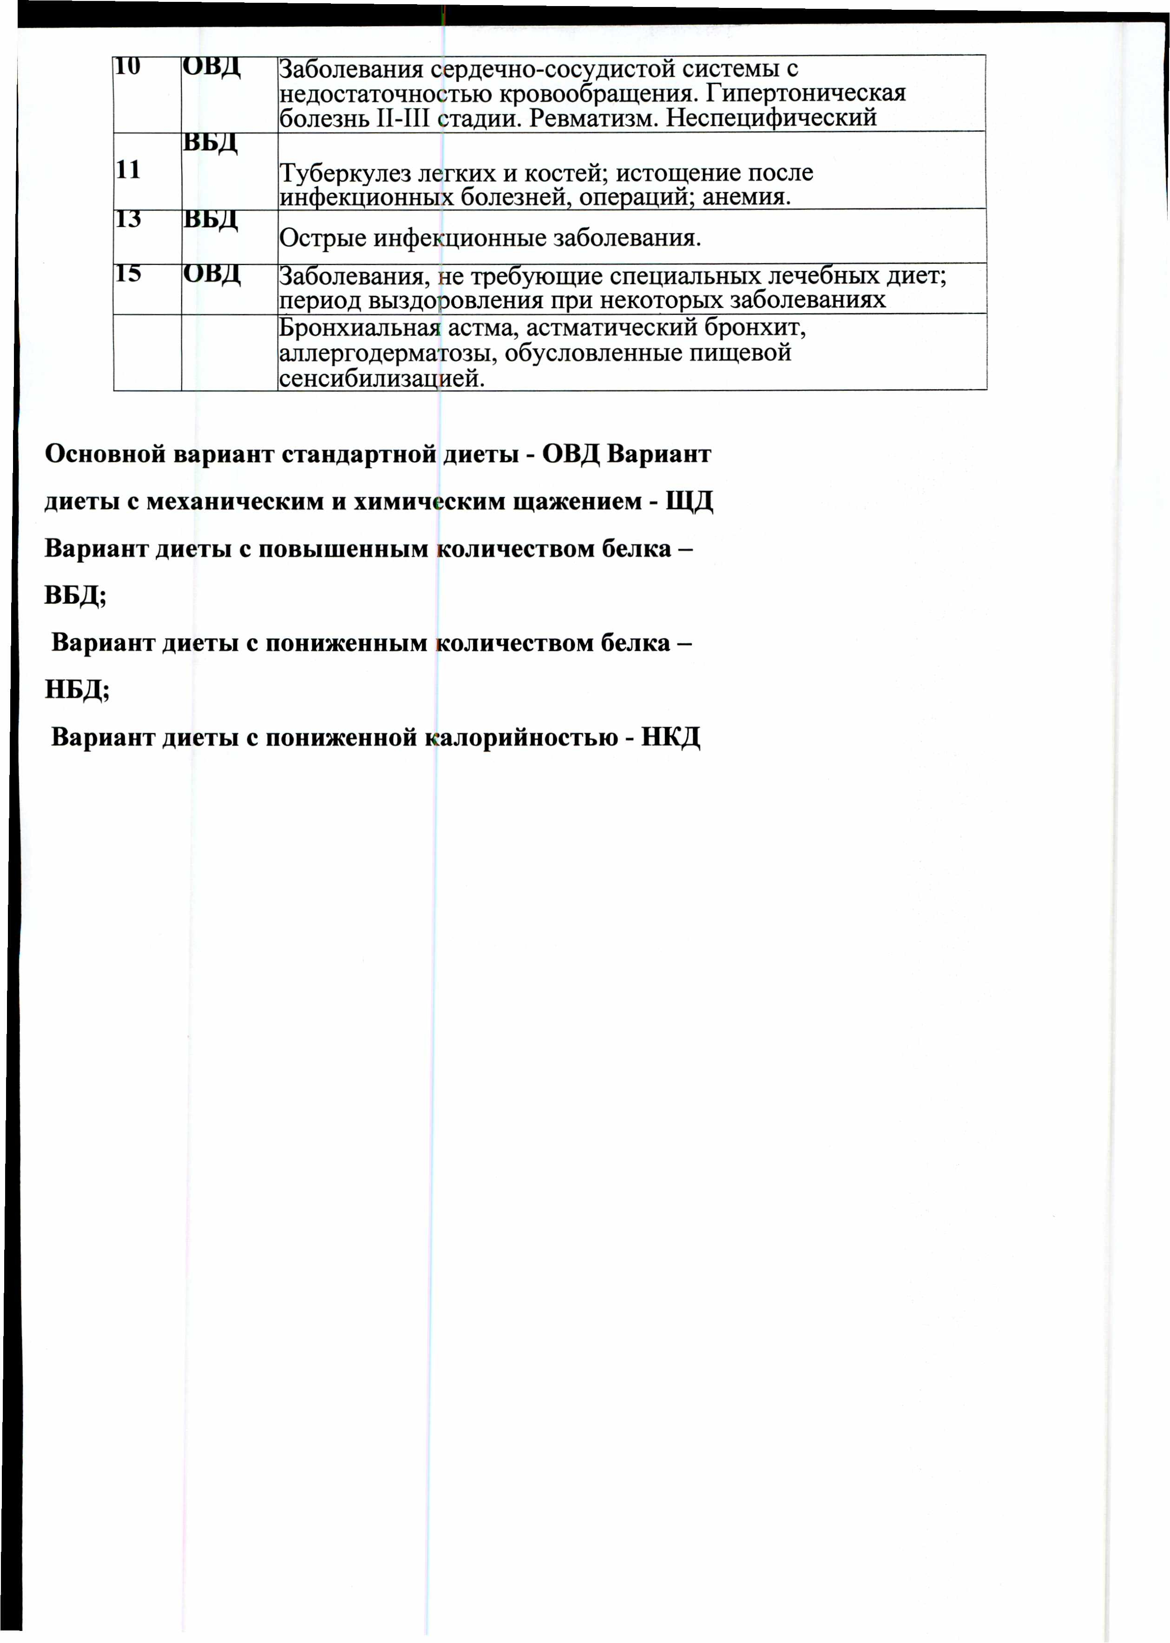

## Основной вариант стандартной диеты - ОВД Вариант диеты с механическим и химическим щажением - ЩД Вариант диеты с повышенным количеством белка - ВБД;

**Вариант диеты с пониженным количеством белка - НБД;**

## Вариант диеты с пониженной калорийностью - НКД